1/21(六) Day 1

桃園機場 ✈️ → 伊斯坦堡Istanbul

1/22(日) Day 2

伊斯坦堡Istanbul ✈️ → 安卡拉Ankara

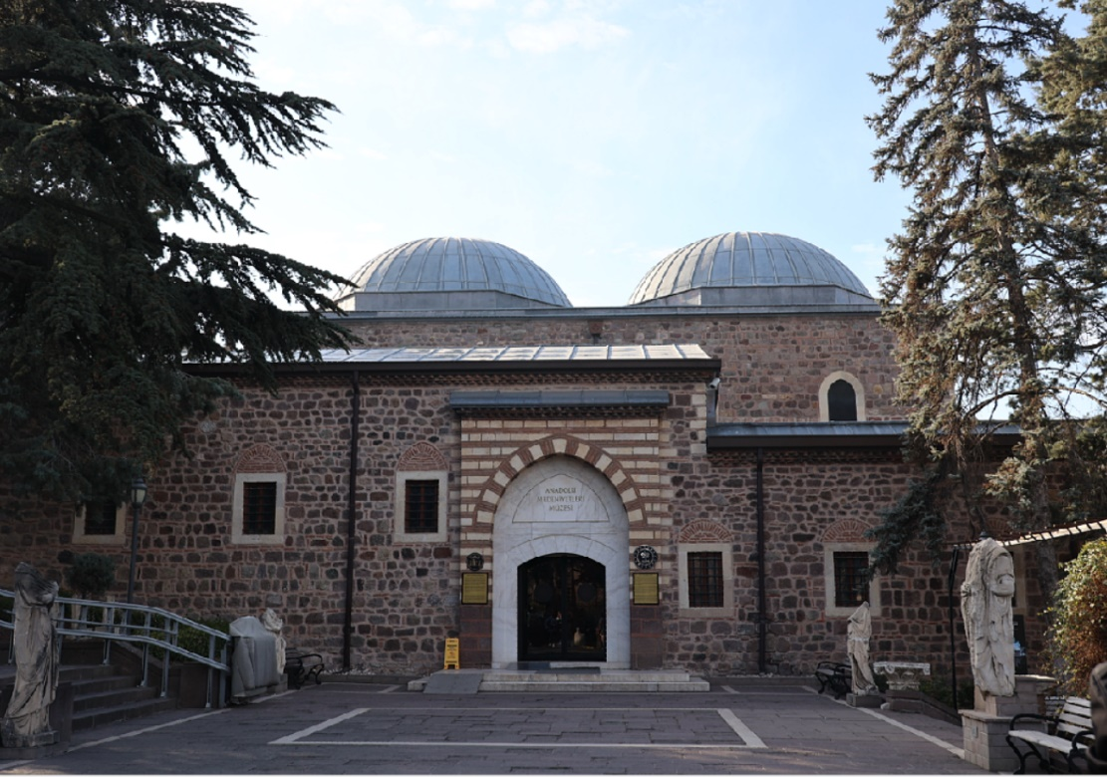抵達Ankara（土耳其首都，僅次於Istanbul的第二大城），來到安那托利亞文明博物館，參觀由石器時代、銅器時代、新時代的各項文物展出。

最早的女神雕像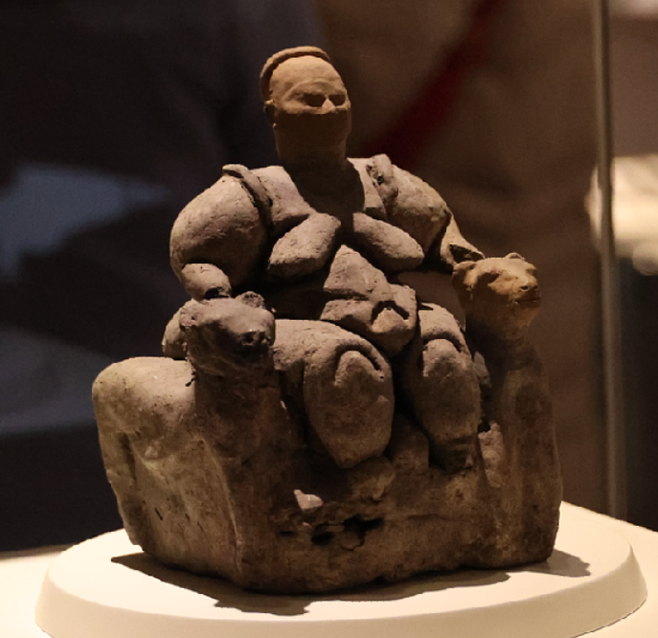

古代人的家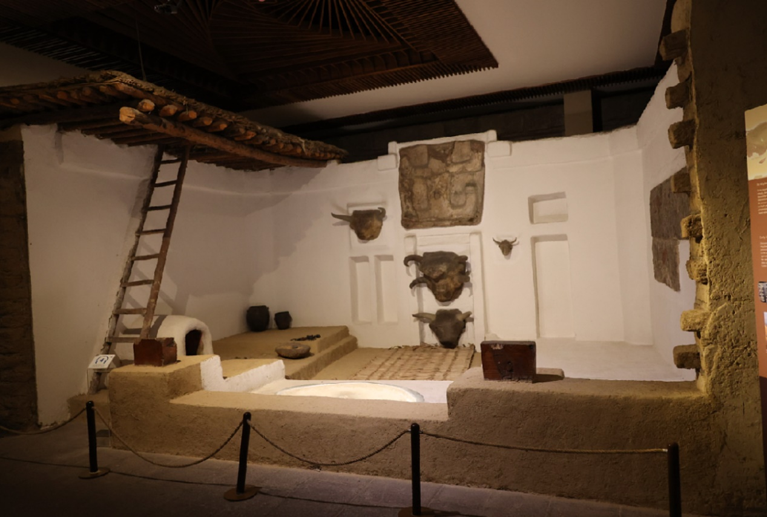

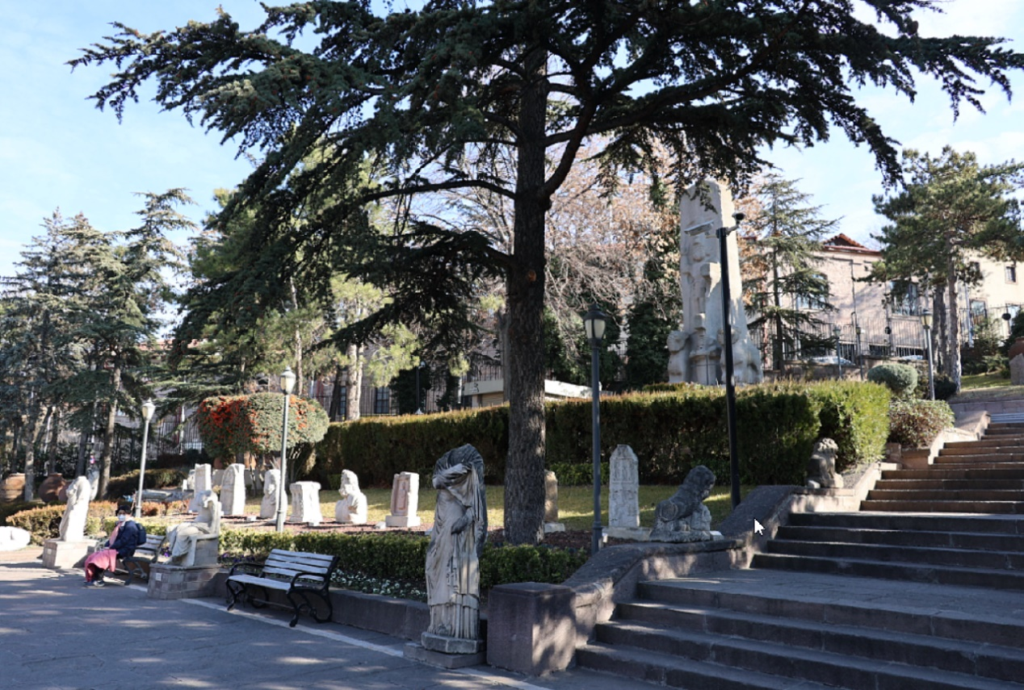博物館外的雕像

午餐在古驛站城堡對面的餐廳，享受來到土耳其的第一餐當地餐點，隨後到對面的城堡參觀，眺望四周景觀。

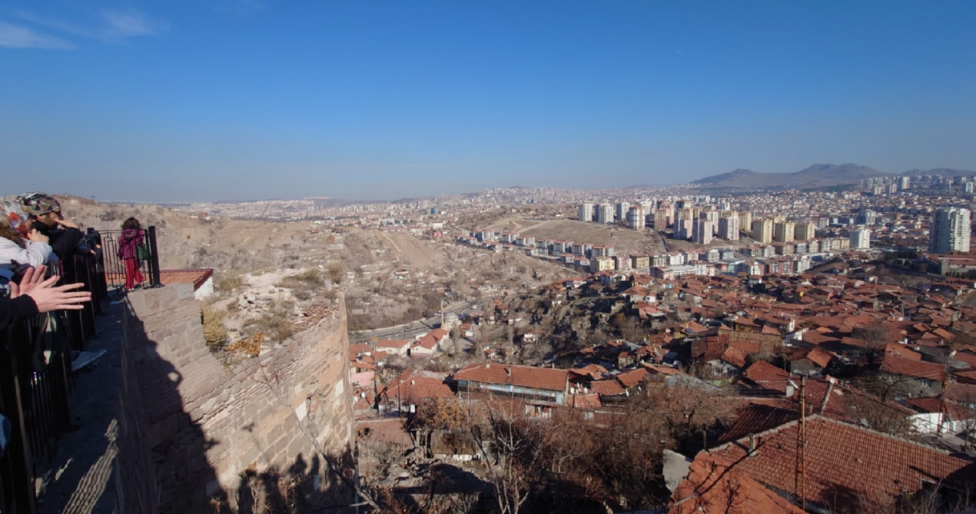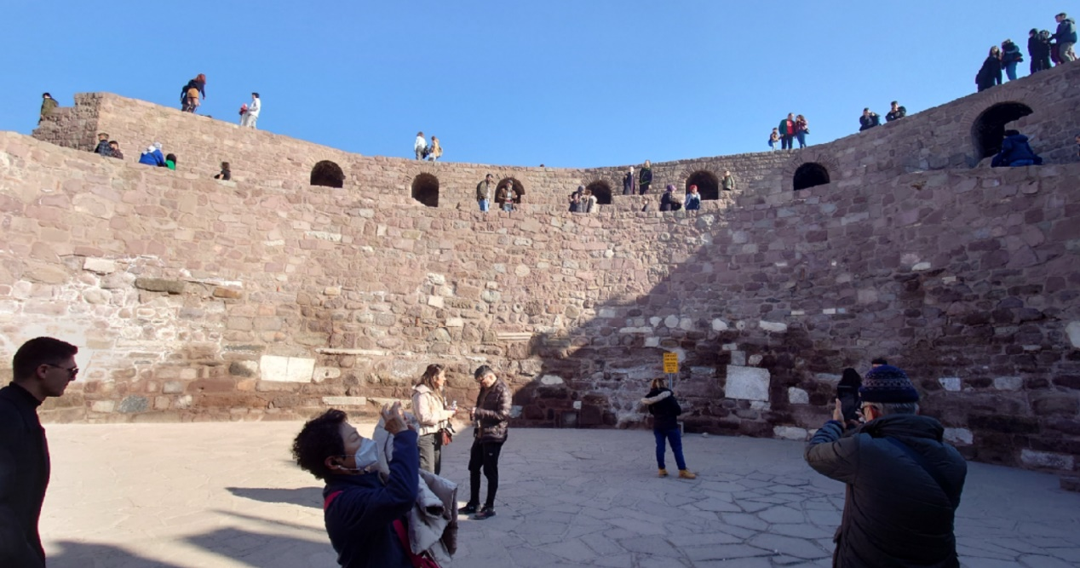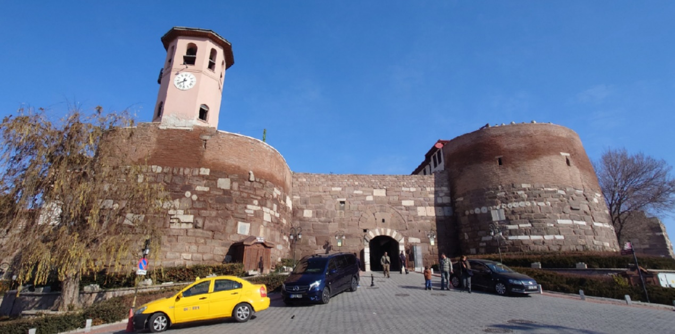

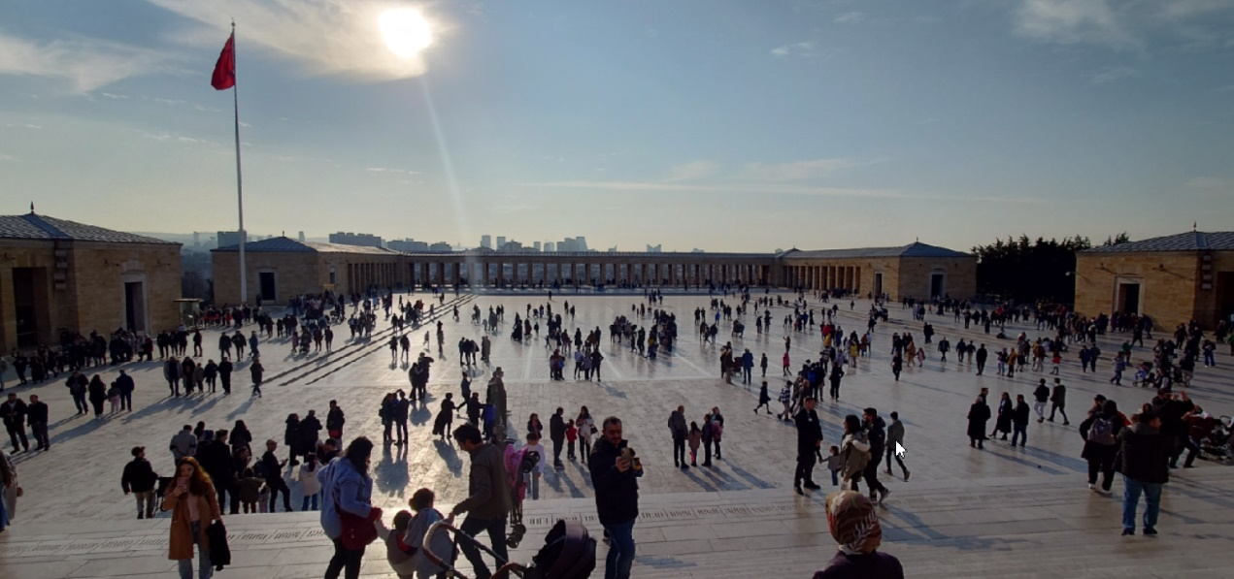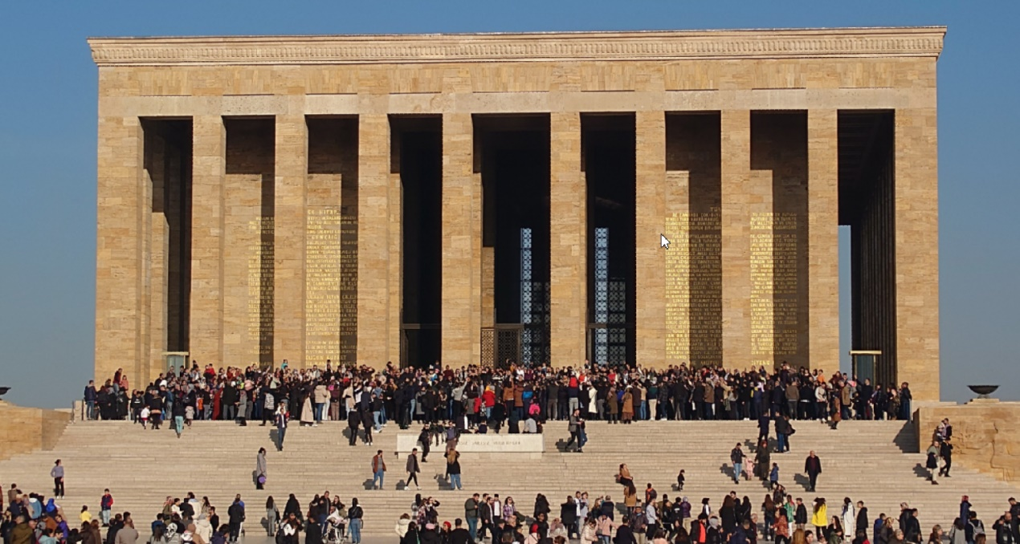接著來到凱末爾紀念館，感受一下土耳其人民對於他們國父的感恩與崇拜。

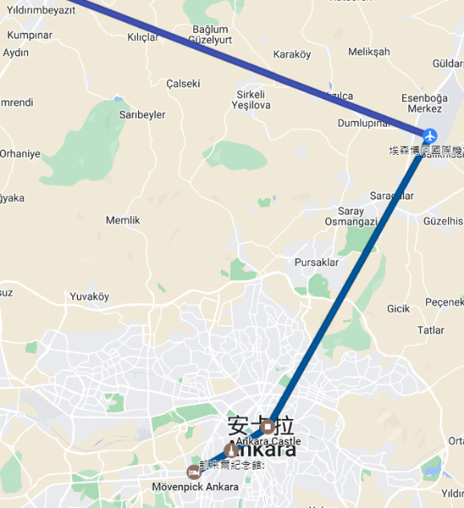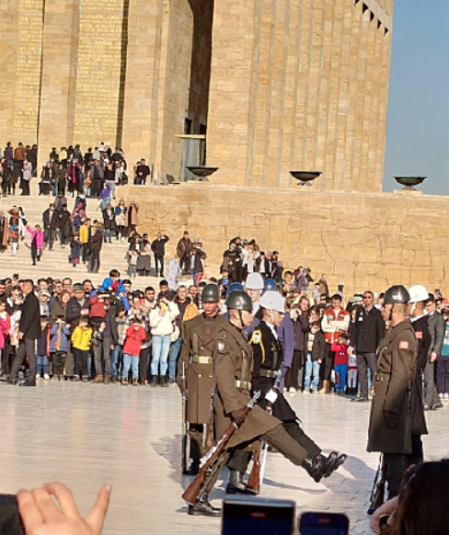衛兵的交接換哨

1/23(一) Day 3

安卡拉Ankara 🚌160km → 圖茲湖Tuz Gölü 🚌150km → 卡帕多奇亞Cappadocia

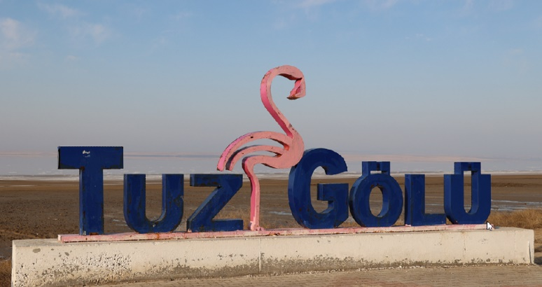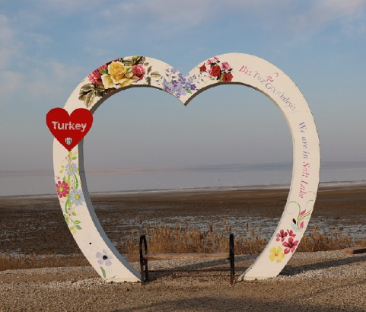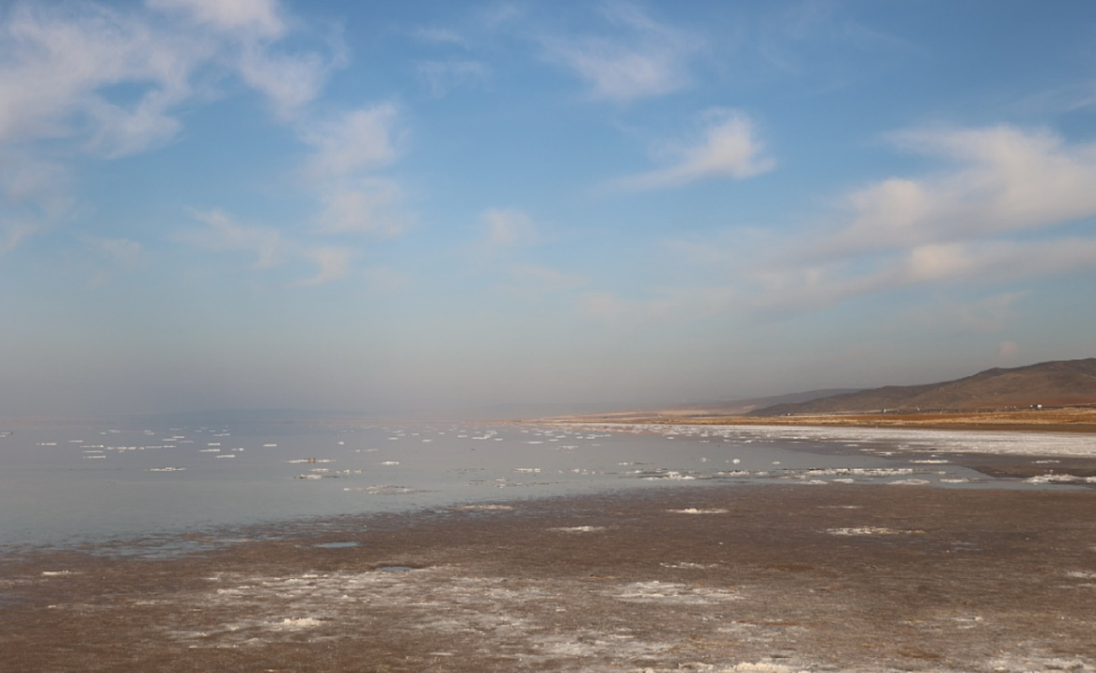離開Ankara後，第一站是Tuz Gölü鹽湖，雖然沒機會看到白色結晶鹽在陽光的照射下閃閃發光或是因為藻類而呈現粉紅色的湖水，面積高達1600平方公里的Tuz Gölü還是伴著遊覽車好一段時間。

路途中經過休息站的收費洗手間，裡面還真的是挺乾淨的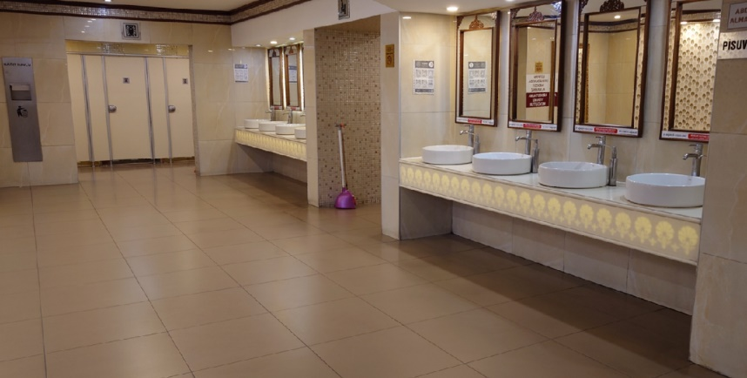

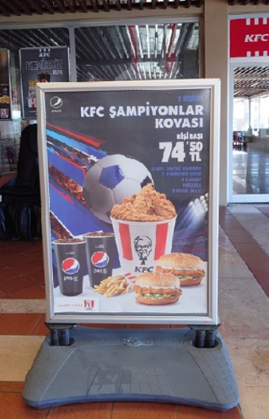休息站的肯德基，乍看之下價格非常便宜，問了導遊以後，才知道是一個人的價格，不過大約NTD125的價格有雞塊、漢堡、薯條、飲料，還是比台灣便宜

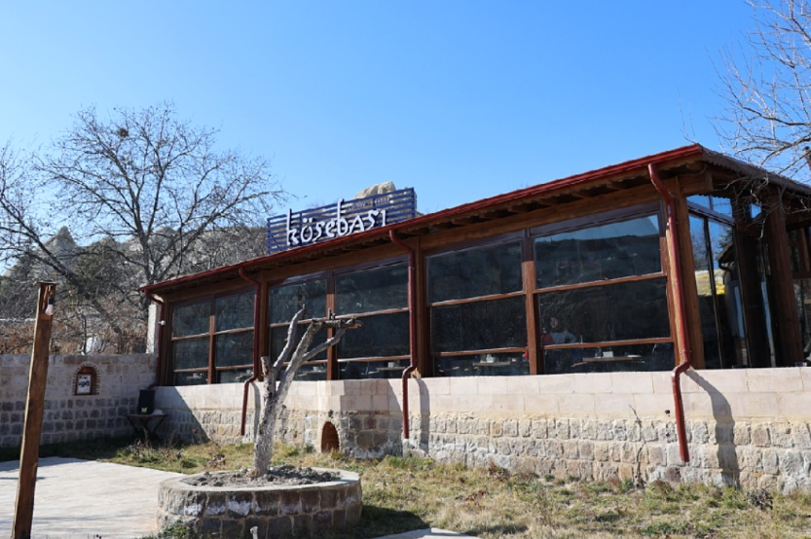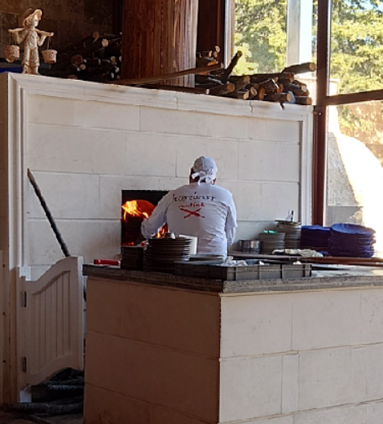午餐的手工窯烤雞翅，風味也是挺不錯的

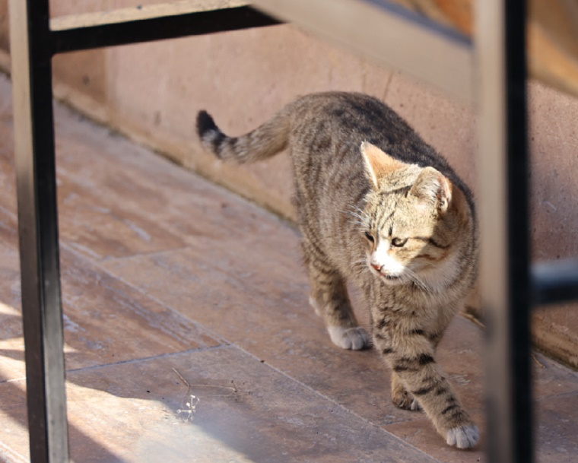在餐廳外，發現土耳其的貓還真的是不少呀～

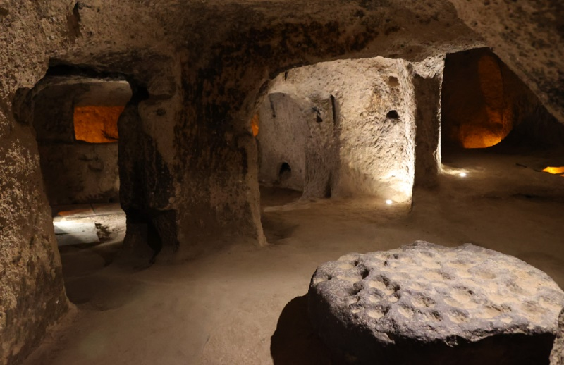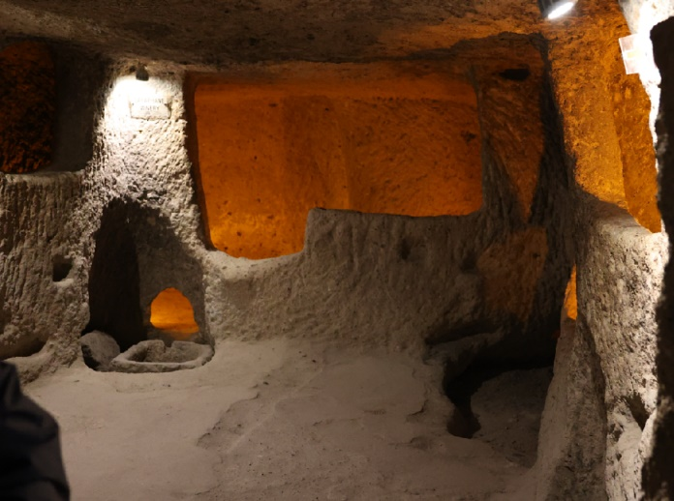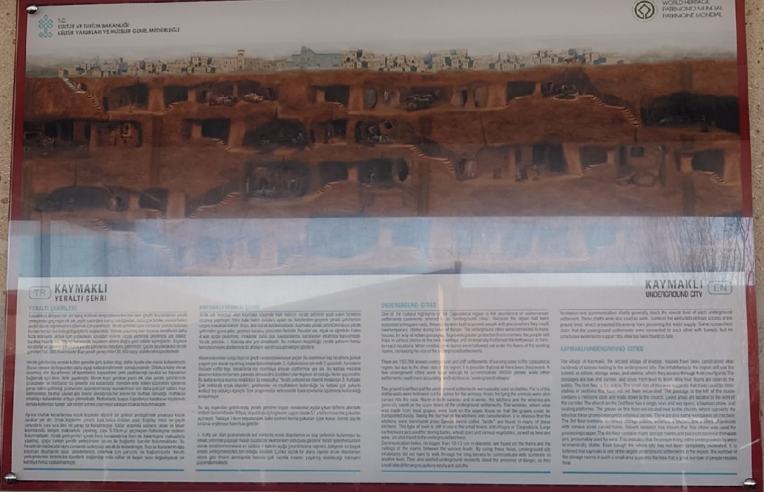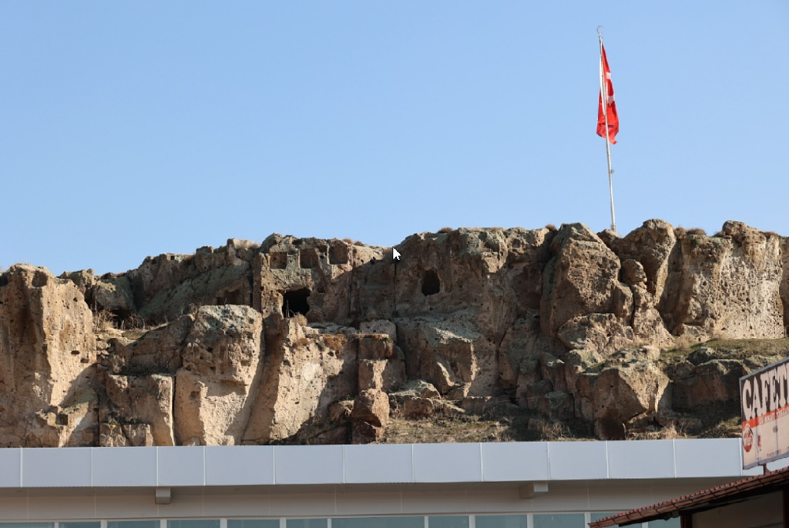午飯後前往凱馬勒地下城

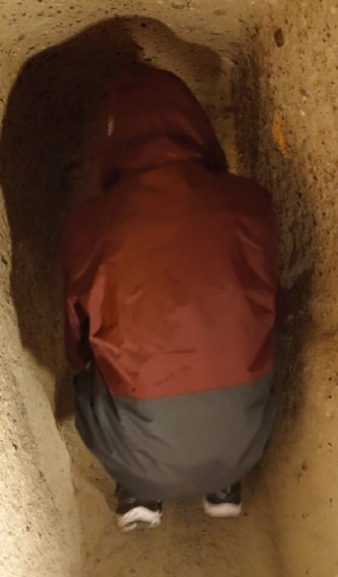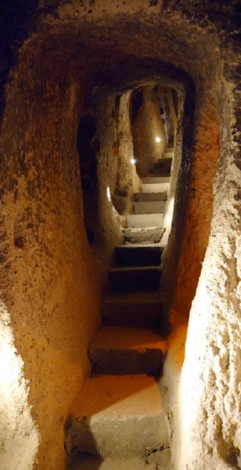在蜿蜒的地下通道行走還真是辛苦～

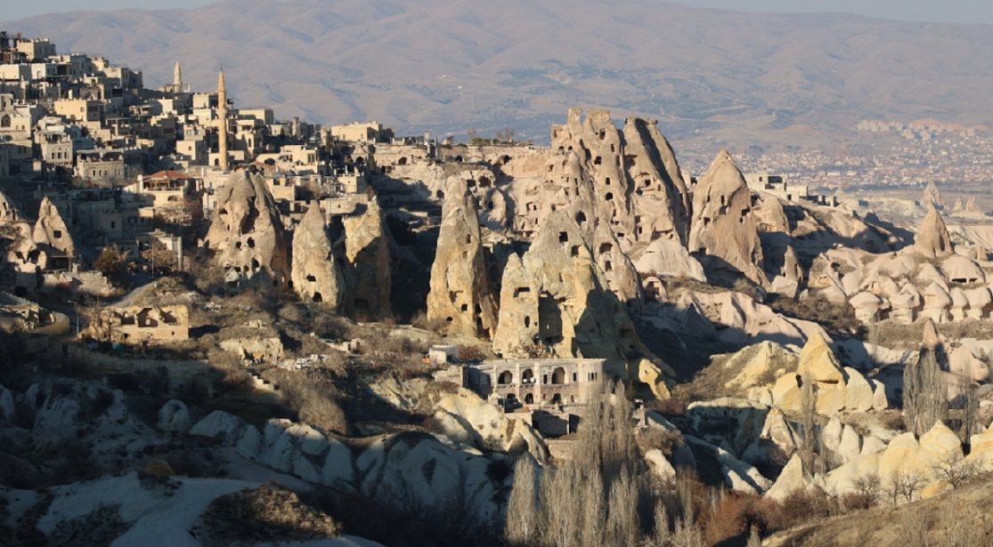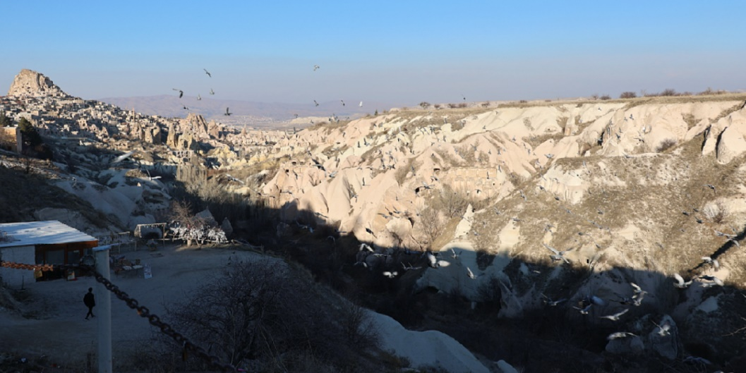隨後抵達鴿子谷，大片的鴿子飛翔，也挺壯觀的，加上四周沿著山壁搭建的房子，展現出不同的景色

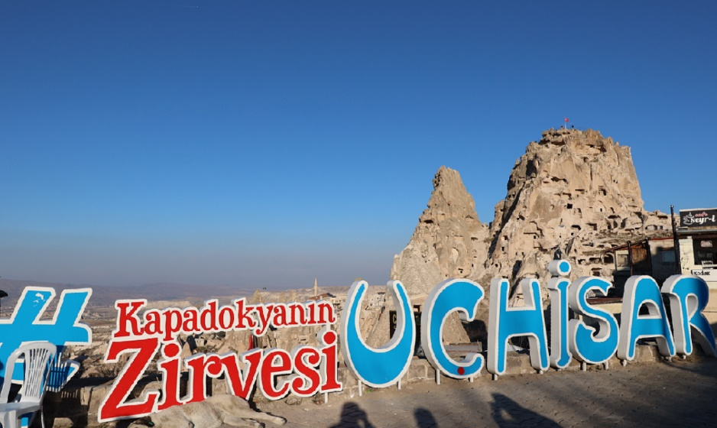抵達飯店前的拍照景點，意味著著名的洞窟飯店要到了

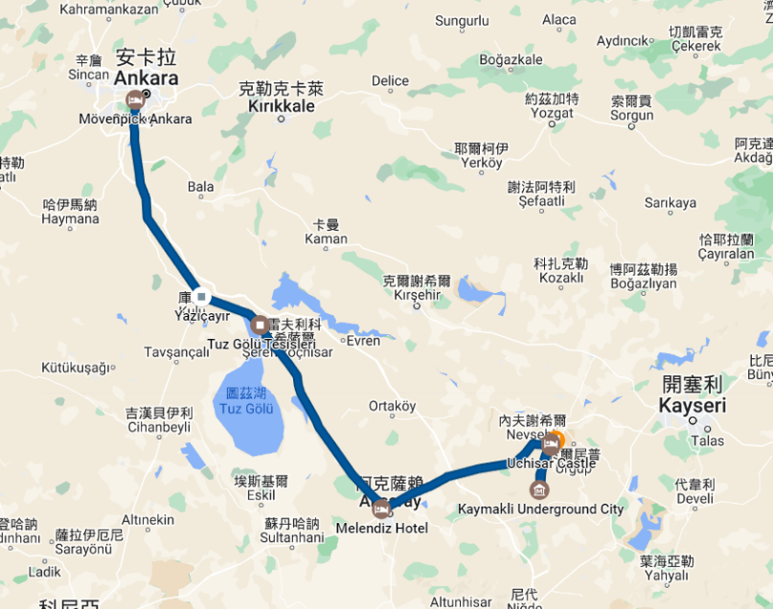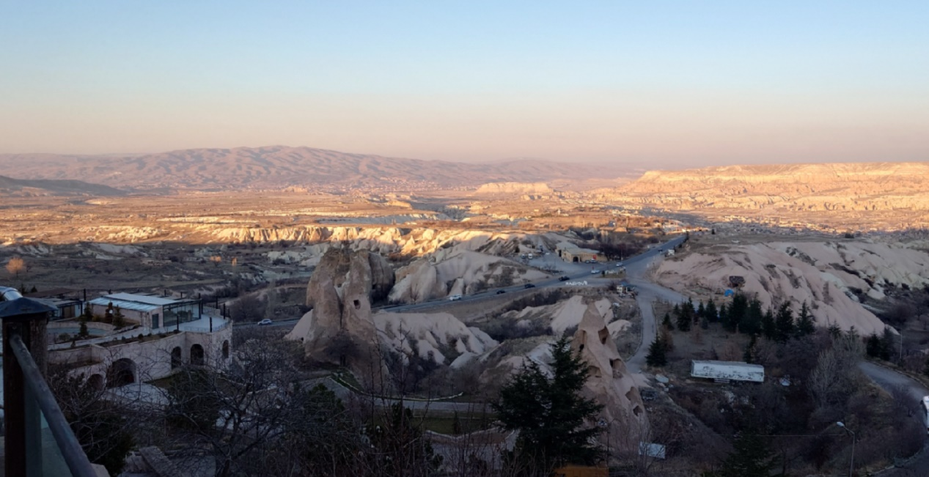飯店陽台外是一把大片的遼闊，也是明天要充滿熱氣球的天空

1/24(二) Day 4

卡帕多奇亞Cappadocia - 熱氣球

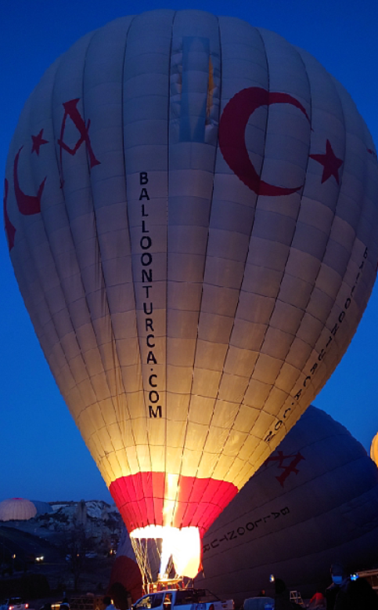重頭戲來了，我們的熱氣球要升空了

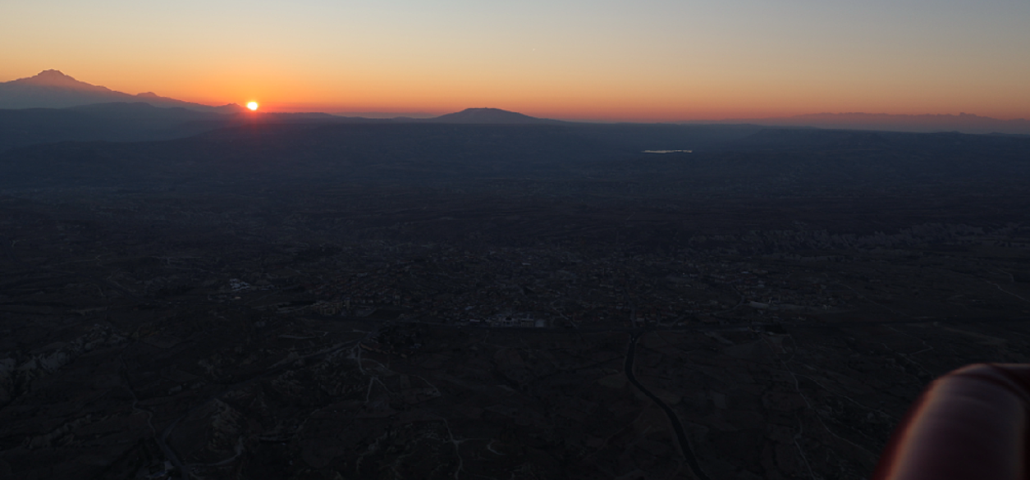在熱氣球上看日出，難得的體驗～

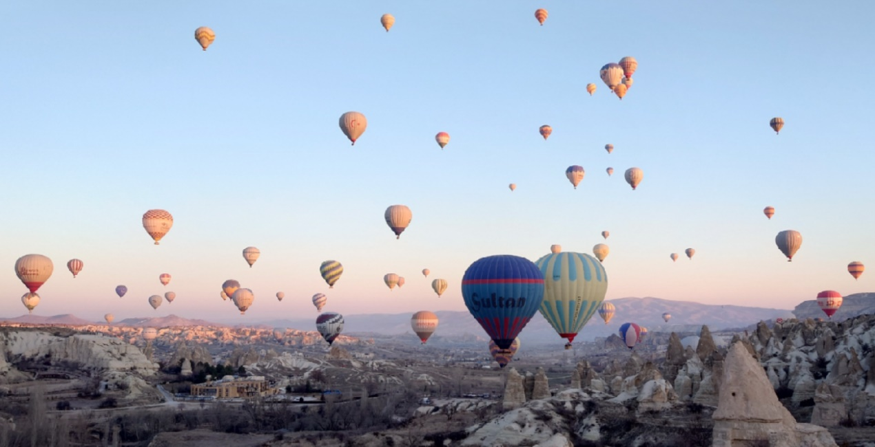和旅遊網站一樣的滿天浪漫熱氣球～

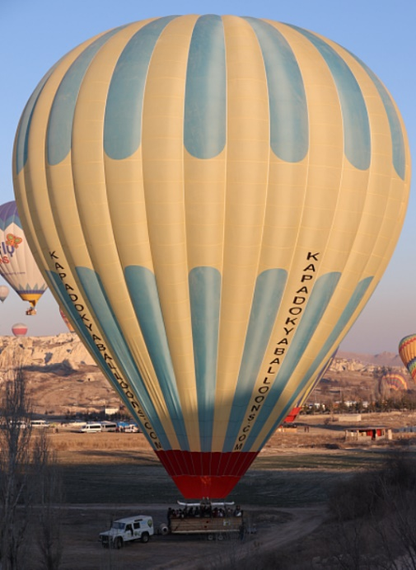熱氣球直接降落在車上，神乎其技～

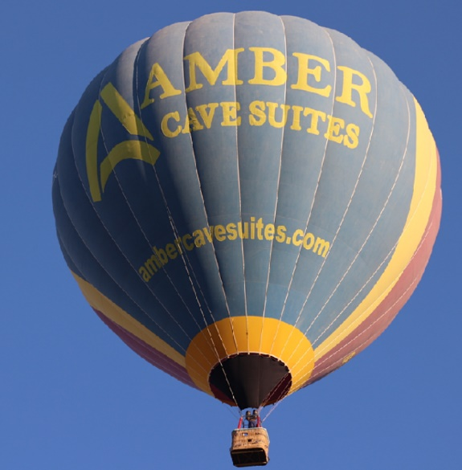Amber領隊，下次要招待我們搭熱氣球喔～～～ *^_^*

白天看飯店，有找到昨天住的房間嗎？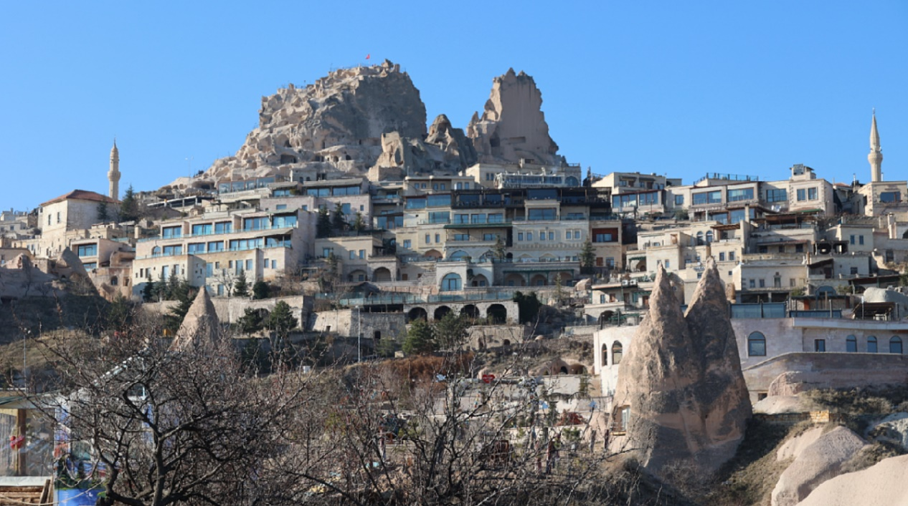

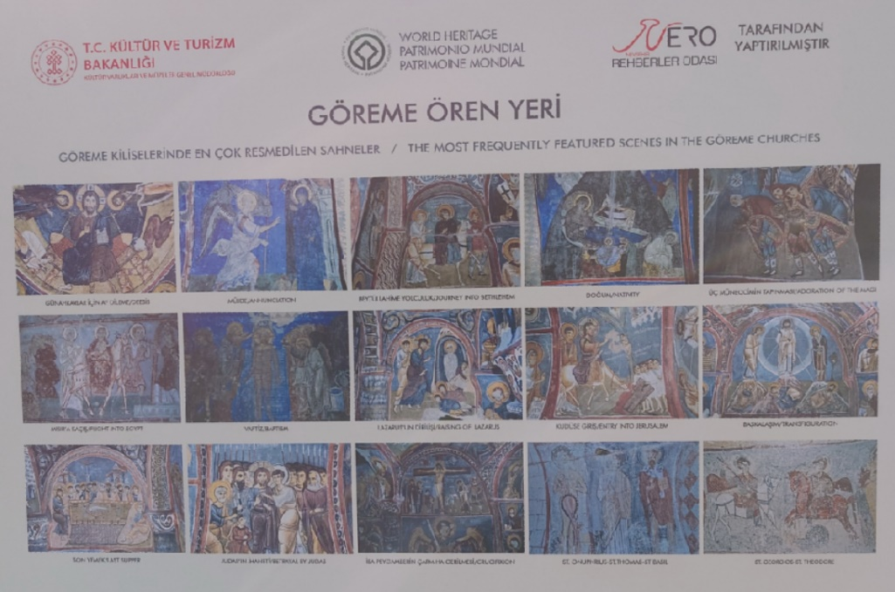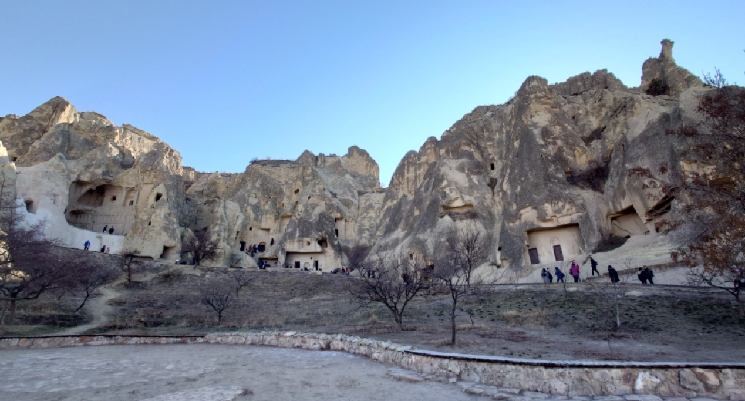哥樂美露天博物館，裡面有許多基督教的濕壁畫喔～

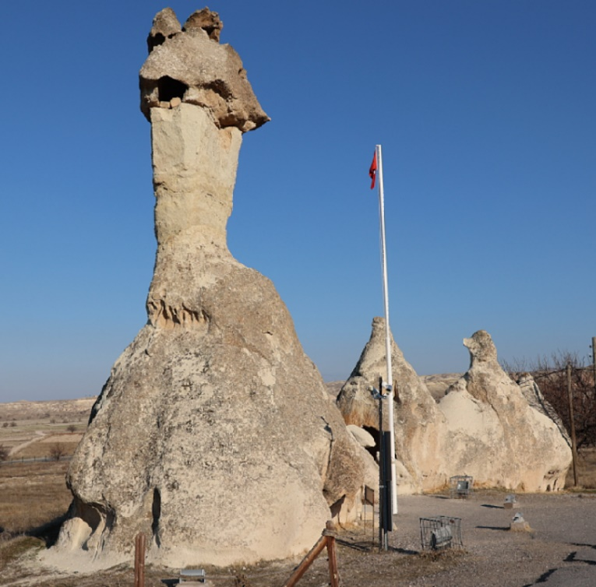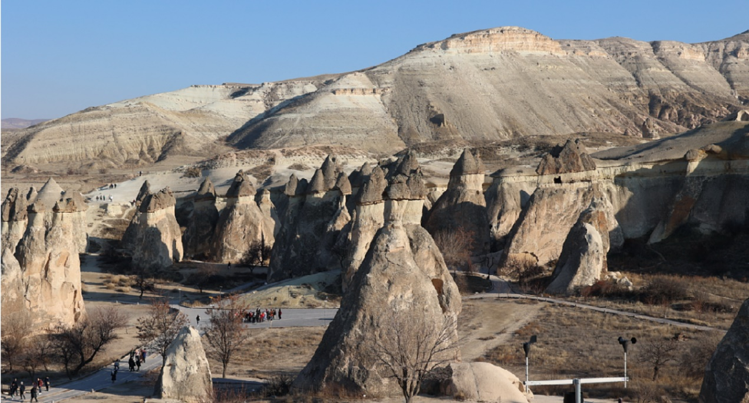露天博物館周圍則是各種奇石造景，不得讚嘆大自然的鬼斧神工～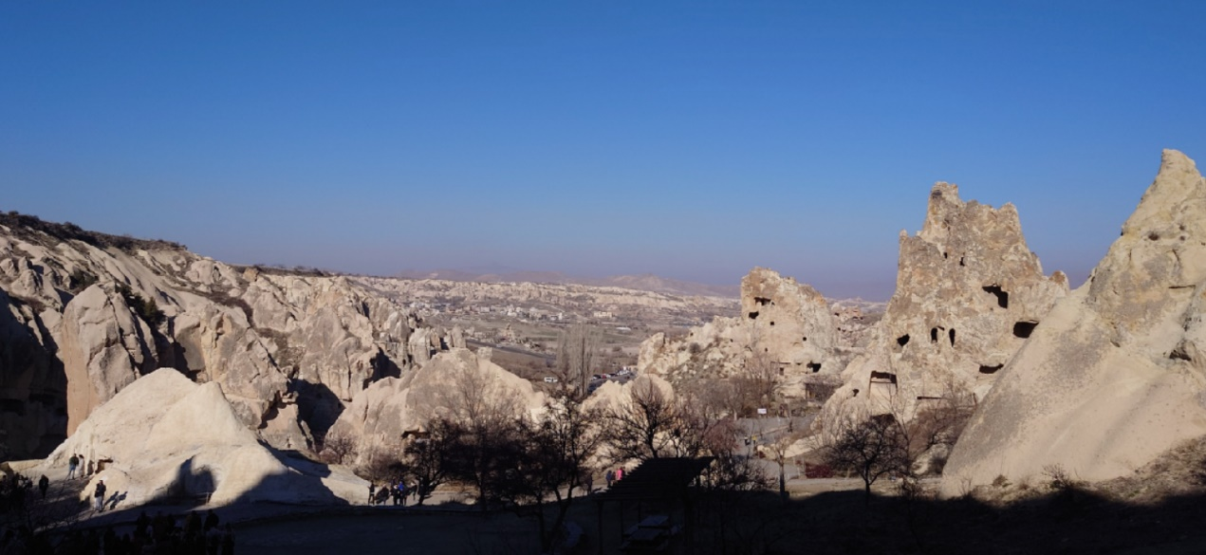

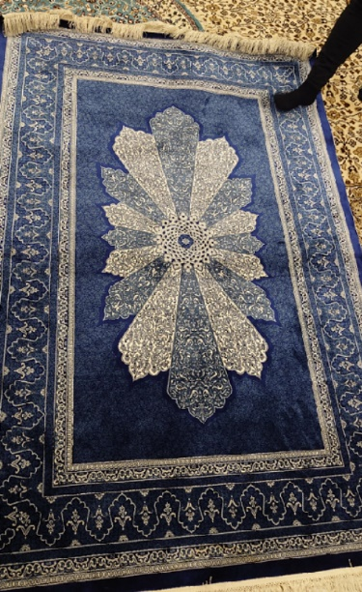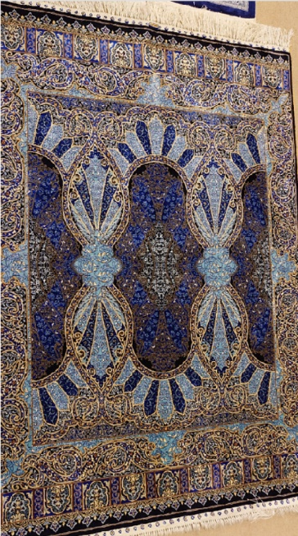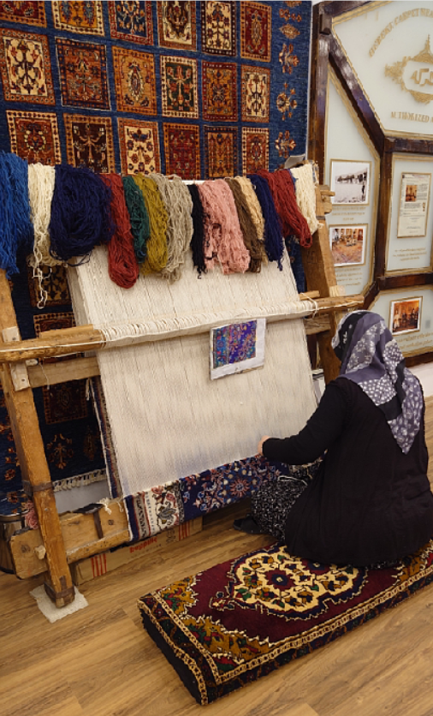接著參觀傳統手工地毯學校，會變色的地毯，確實也是當地傳統技藝的特有功夫

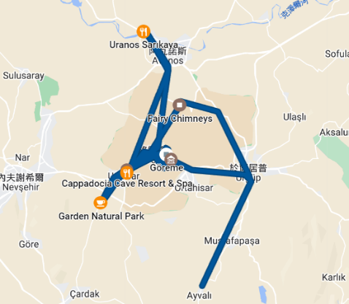晚上前往參觀當地傳統舞蹈與肚皮舞，有下去一起同樂嗎？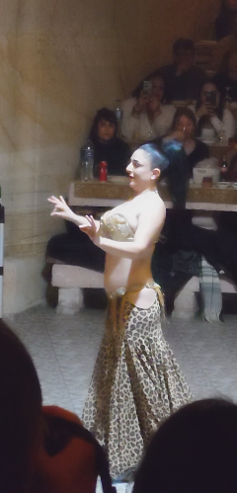

1/25(三) Day 5

卡帕多奇亞Cappadocia 🚌220km → 康雅Konya

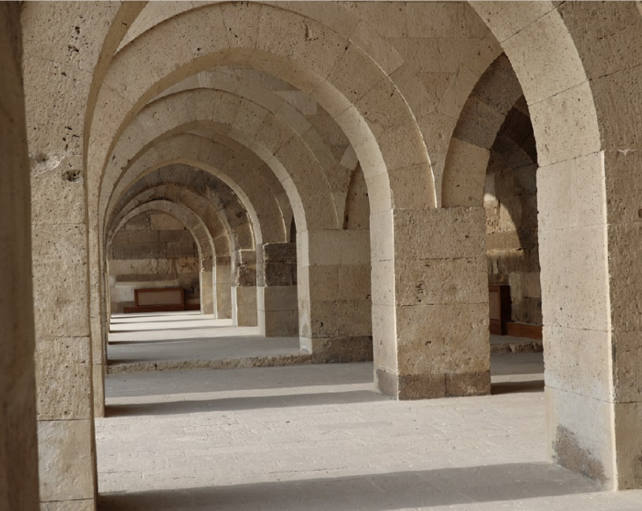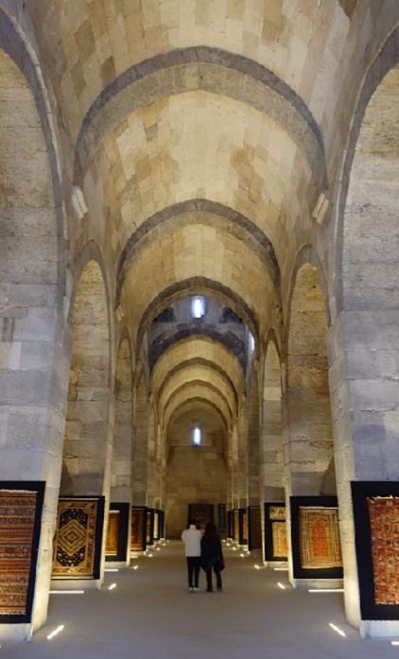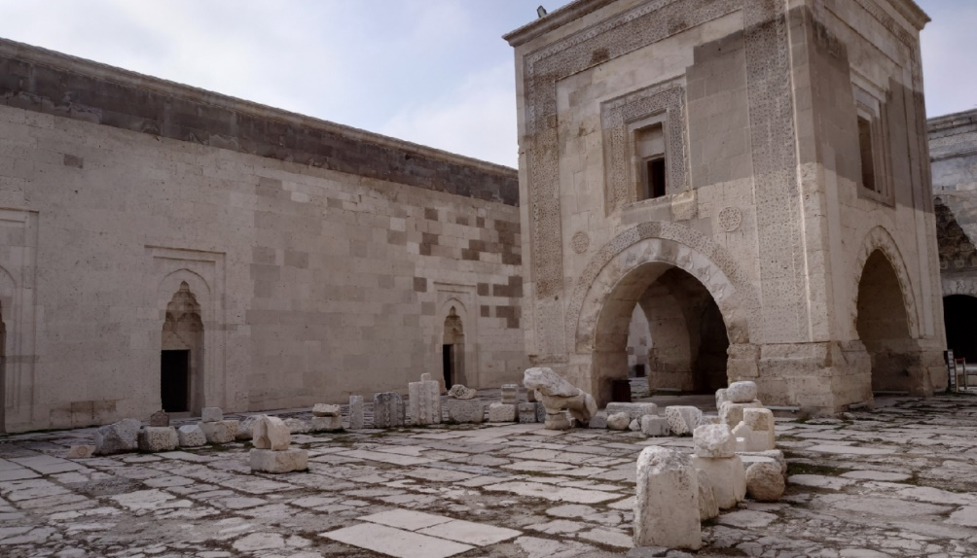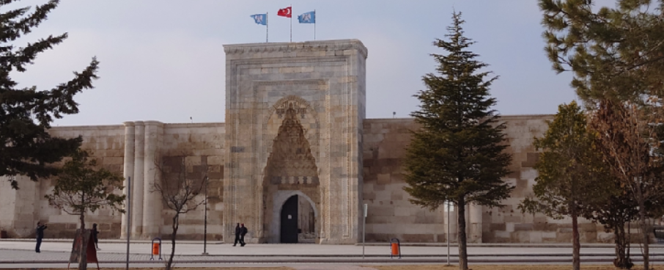在前往Konya的路上，經過古驛站蘇丹哈尼Sultanhani，這是目前土耳其境內保留最宏偉的驛站，能想像12世紀時的軍隊和商旅，在這邊休息的狀況嗎？

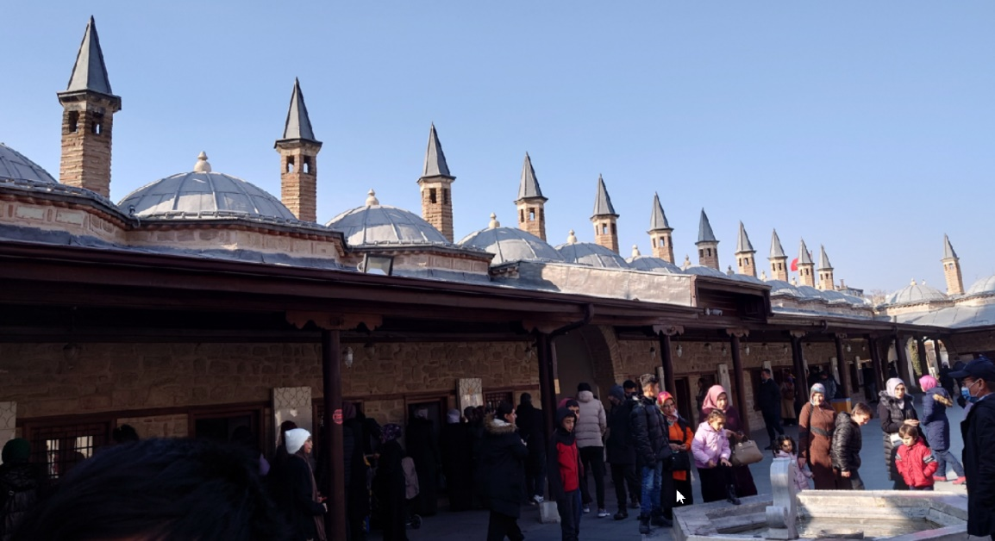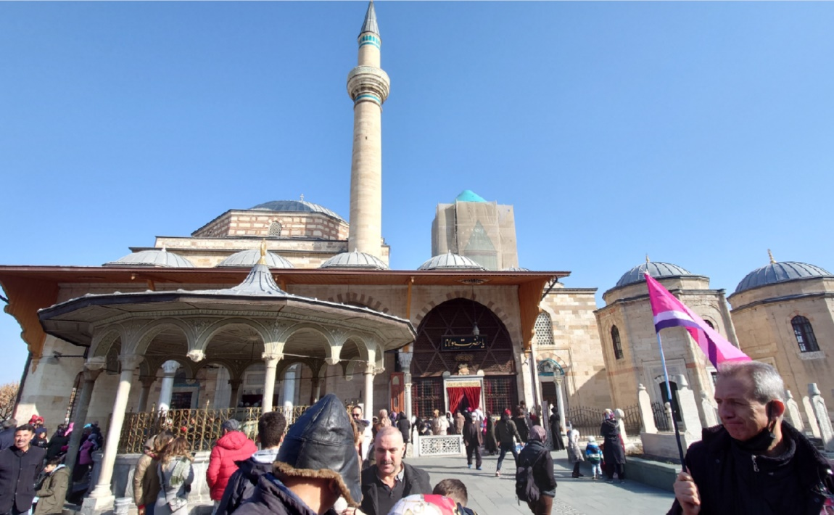下午接著參觀梅夫拉那Mevlana清真寺，在看完他的哲學觀和七個忠告之後，並且看到參觀寺內人潮，有感受到古代偉人的情操嗎？

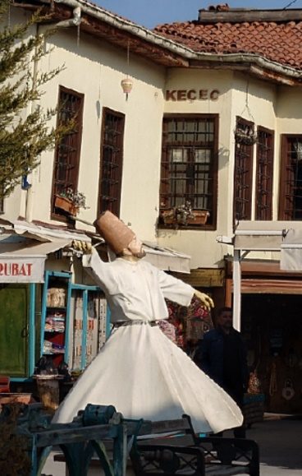路旁的雕像，彷彿告訴我們，要去看蘇菲迴旋舞Sufi Dance了

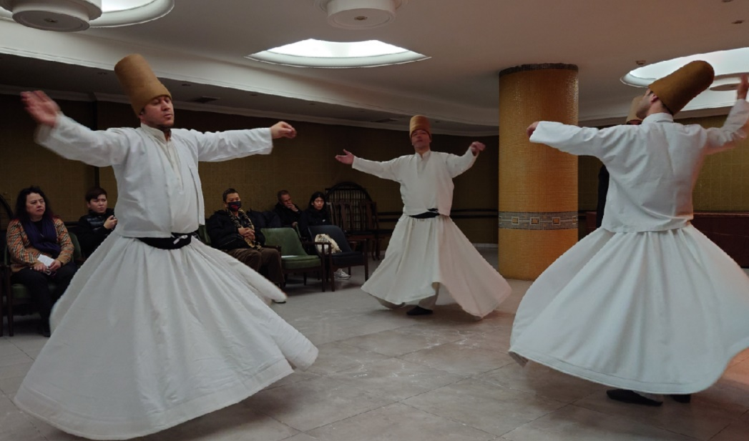以往在書本和玩具上出現的旋轉舞，呈現眼前

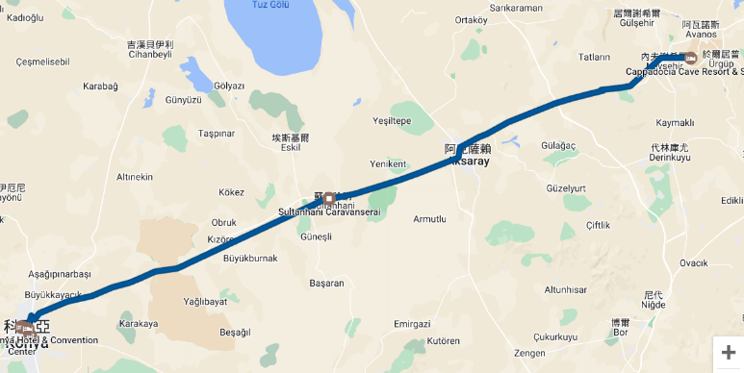導師也很熱心的為大家解釋疑惑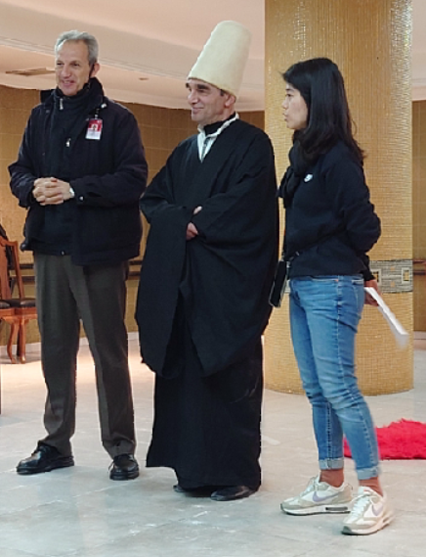

1/26(四) Day 6

康雅Konya 🚌264km → 阿斯班多斯Aspendos 🚌48km → 安塔麗雅Antalya

離開Konya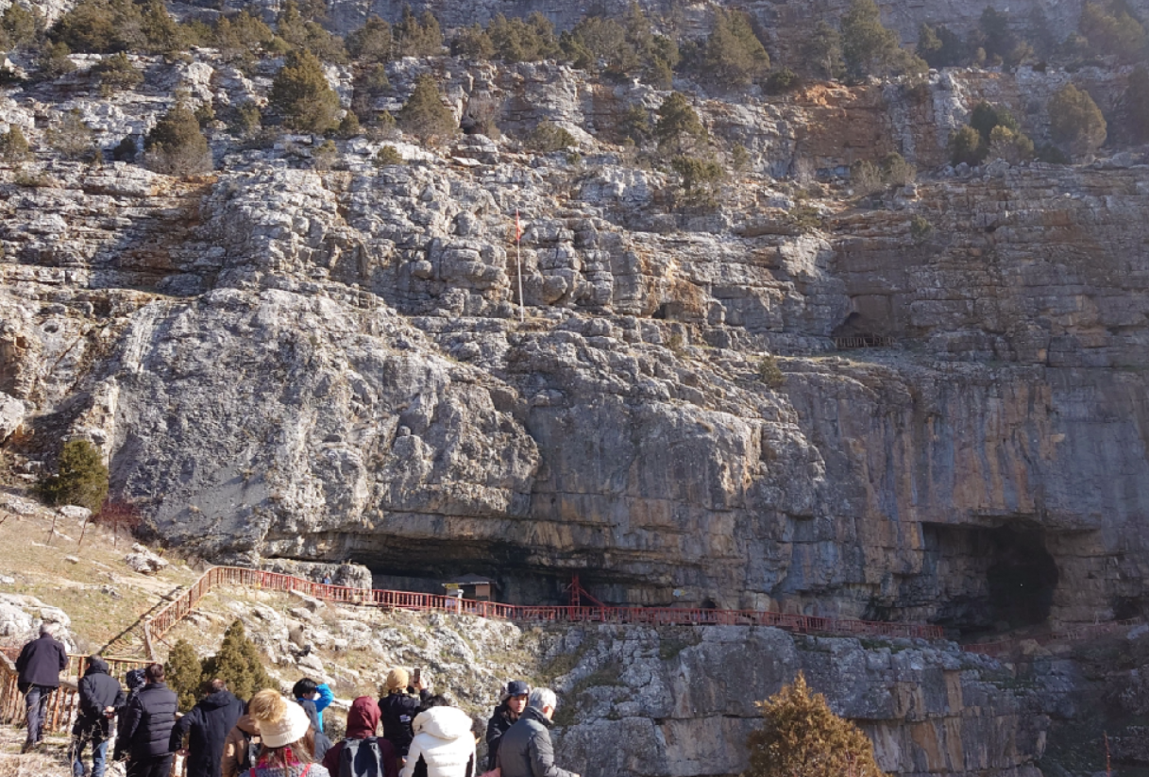，先來到世界第三大的洞穴Tinaztepe Cave，

看到的鐘乳石有點少，不過畢竟22公里只開放了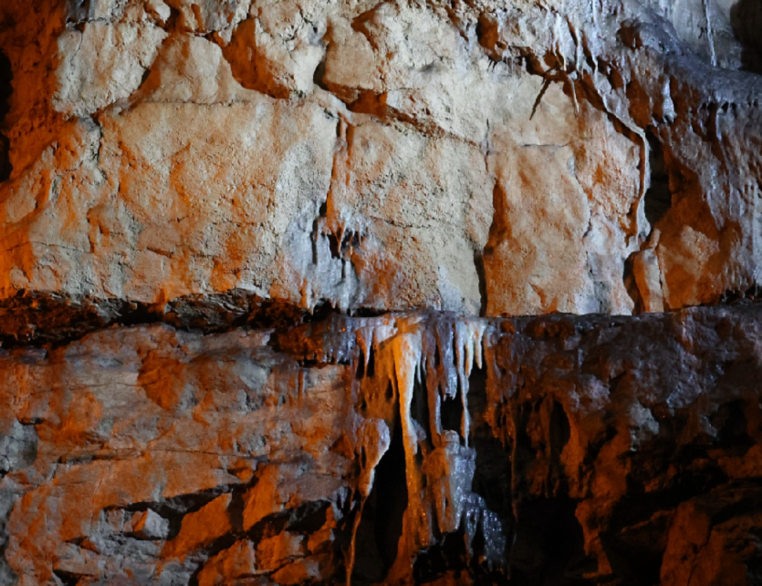1.5公里嘛

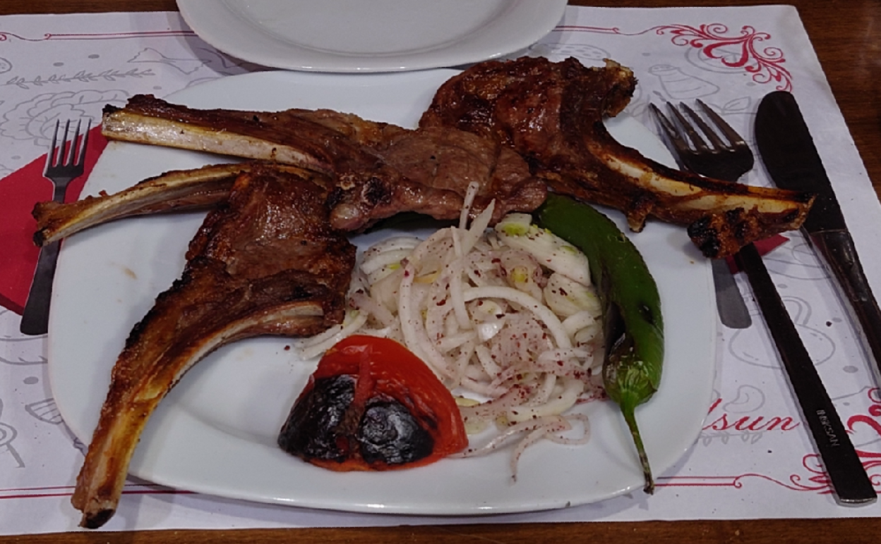中午的烤羊排，我家小朋友可是讚不絕口～～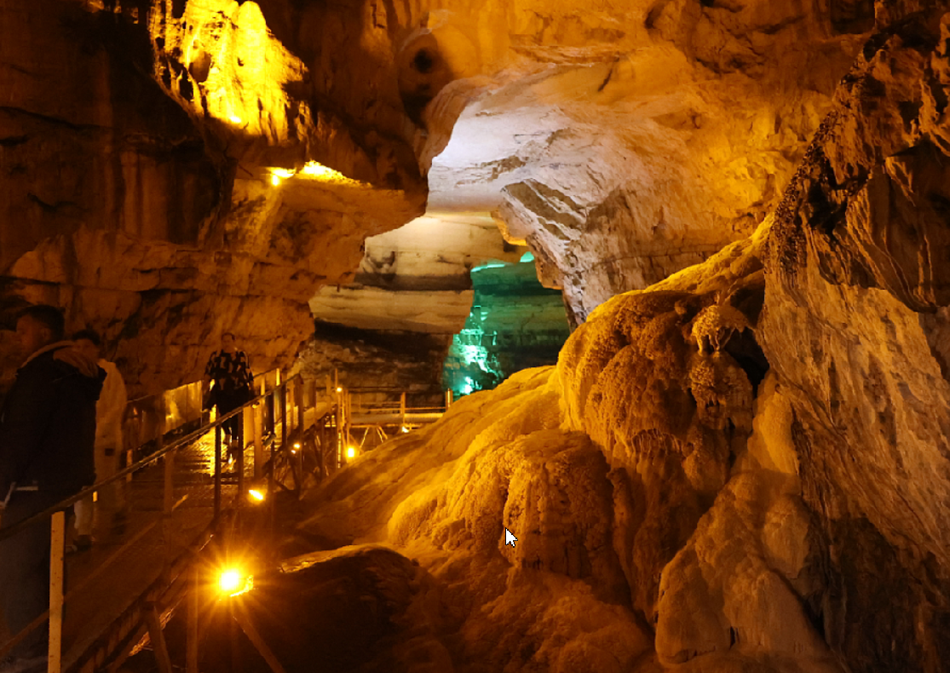

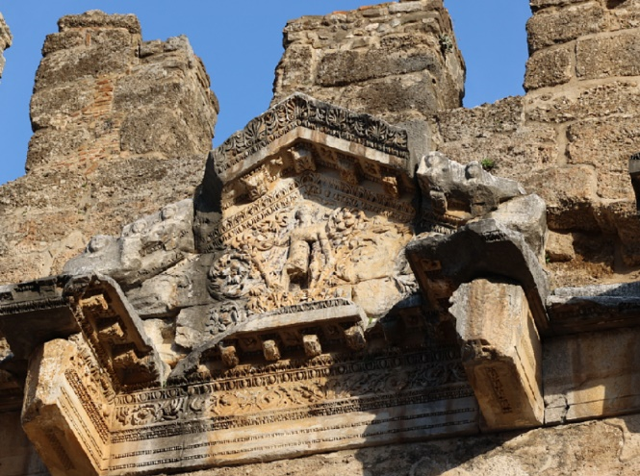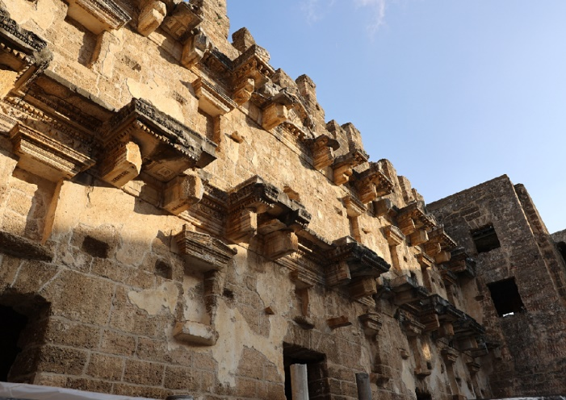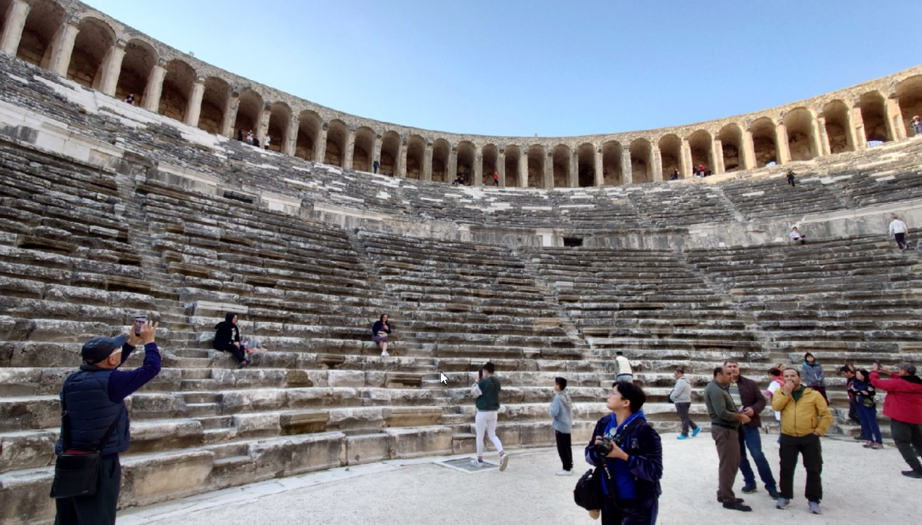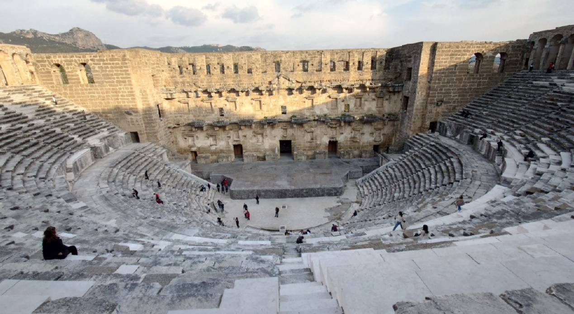接著前往阿斯班多斯Aspendos羅馬劇場，這邊可是也有在開放當作一些表演使用喔～這也是我們行程中第二大的羅馬劇場建築

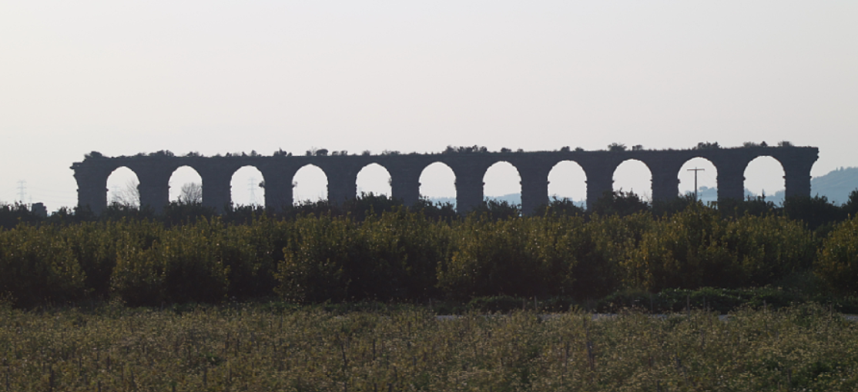附近的水道橋，也是古代人重要的公共建設，提供Aspendos飲水之用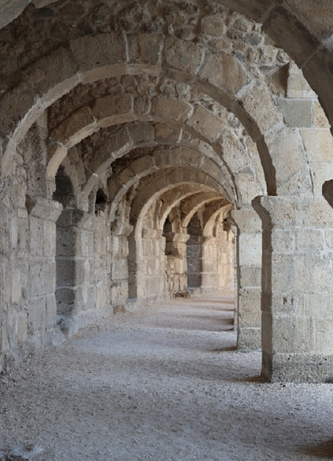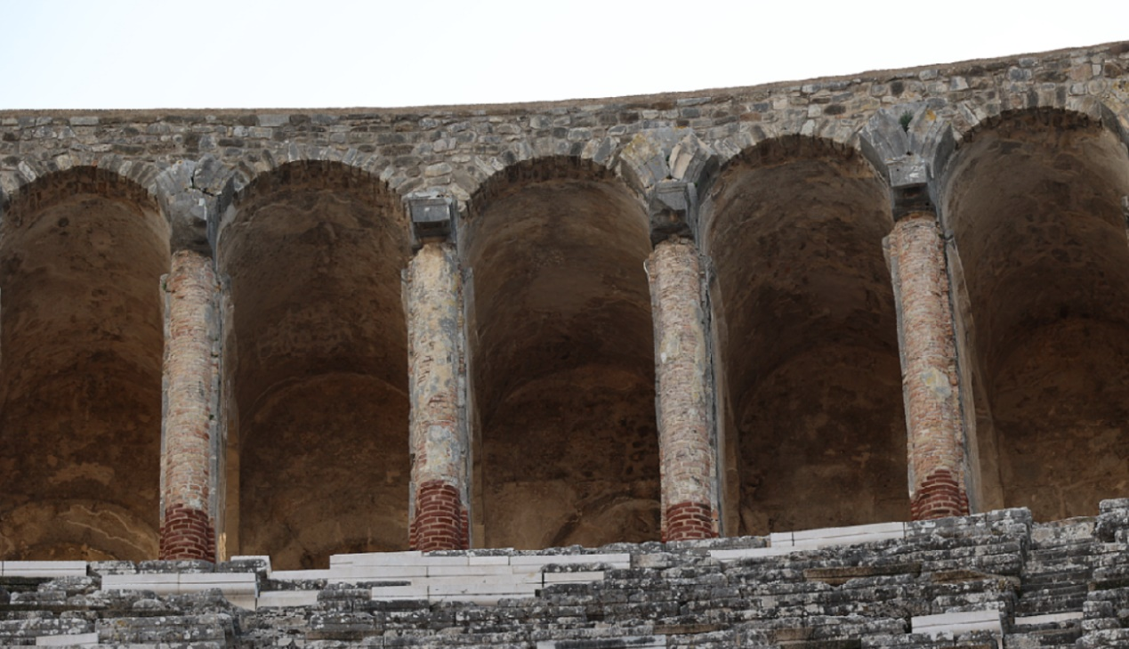

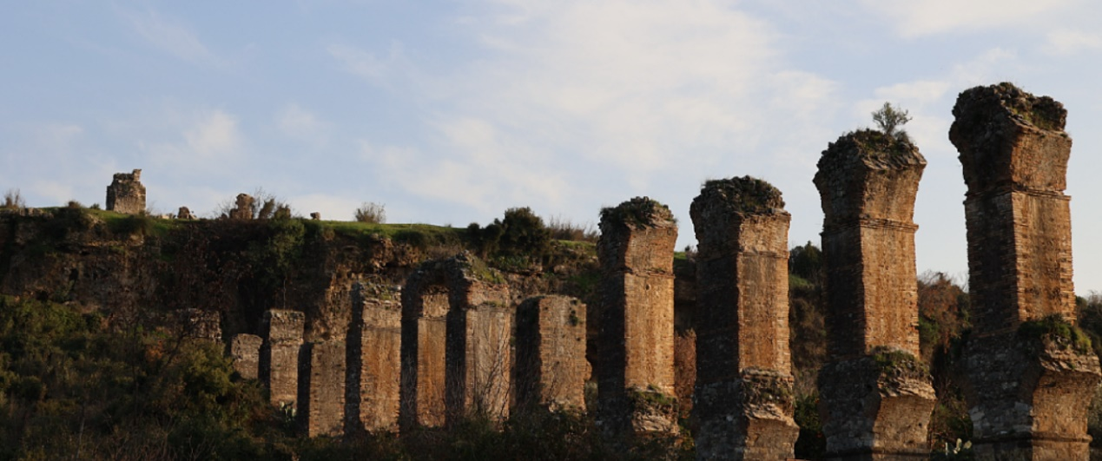

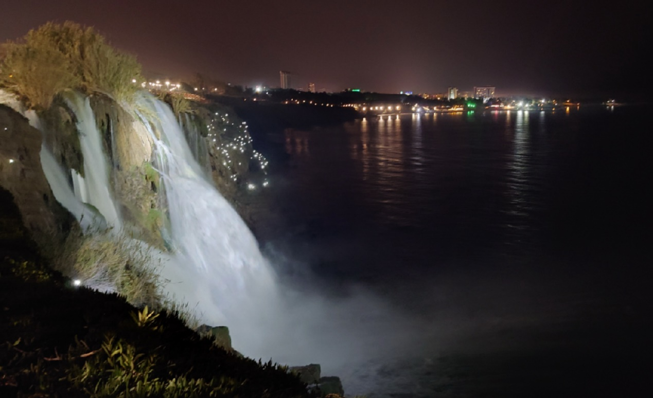由於天氣預報明天的遊船可能會受到影響，導遊晚上帶大家到地中海邊欣賞杜登瀑布的美景

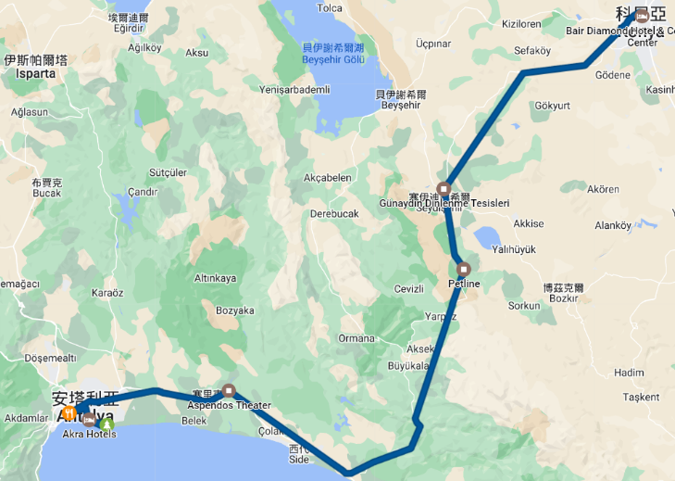晚上則是住在緊臨地中海的Akra Hotel

1/27(五) Day 7

安塔麗雅Antalya (地中海半日遊)

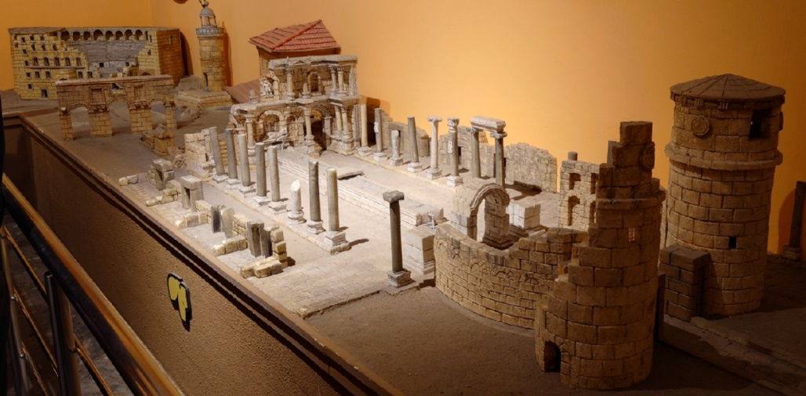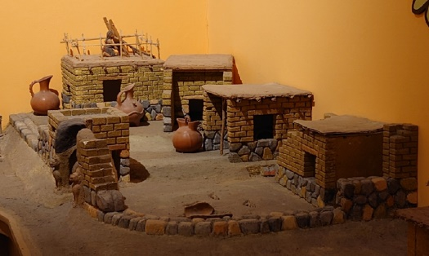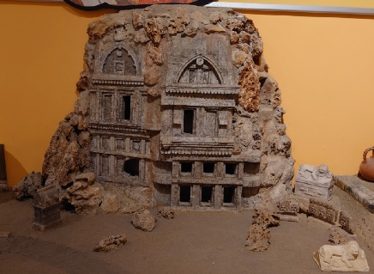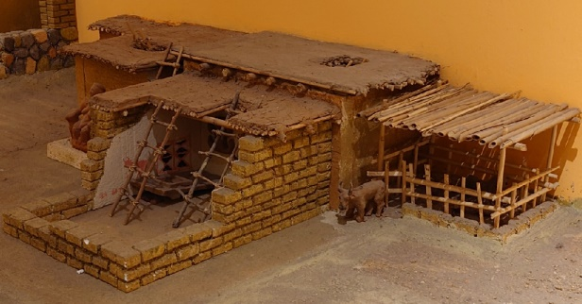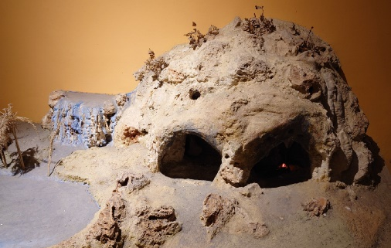上午變更行程到安塔麗雅博物館，裡面還有專門為小孩設置簡單說明遠古時期的展廳，還挺適合對這段歷史不熟悉的人哪

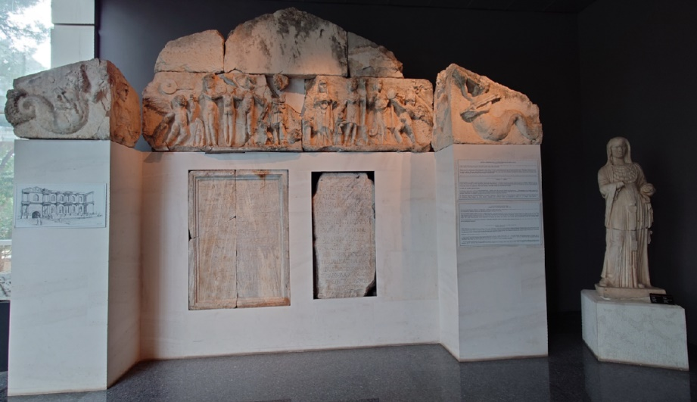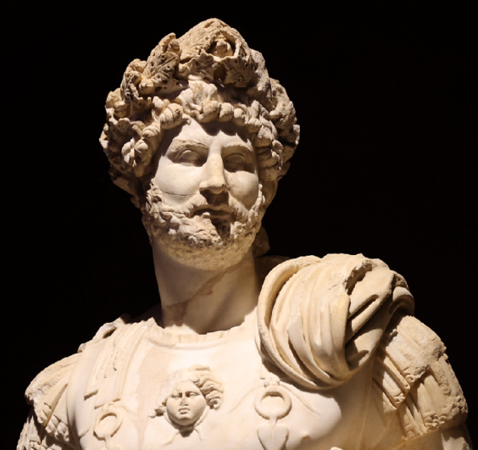古代工匠們的手藝，真的是令人嘆為觀止

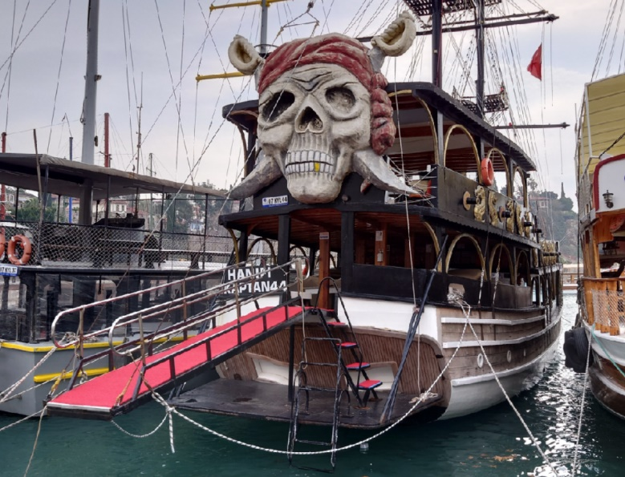原本要搭這船遊地中海的，殘念…

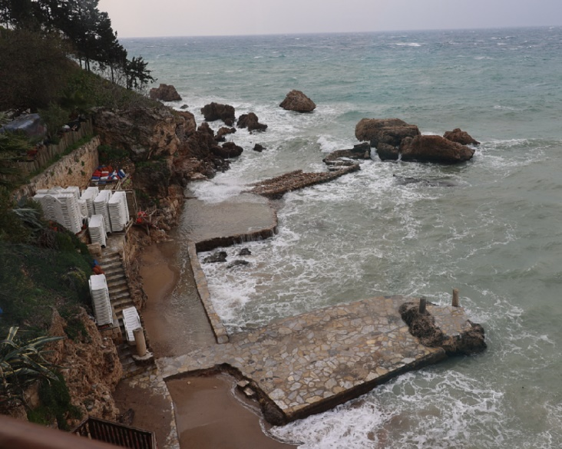中午在地中海懸崖旁的餐廳用餐

明顯看出今天的海象不好，沒辦法開船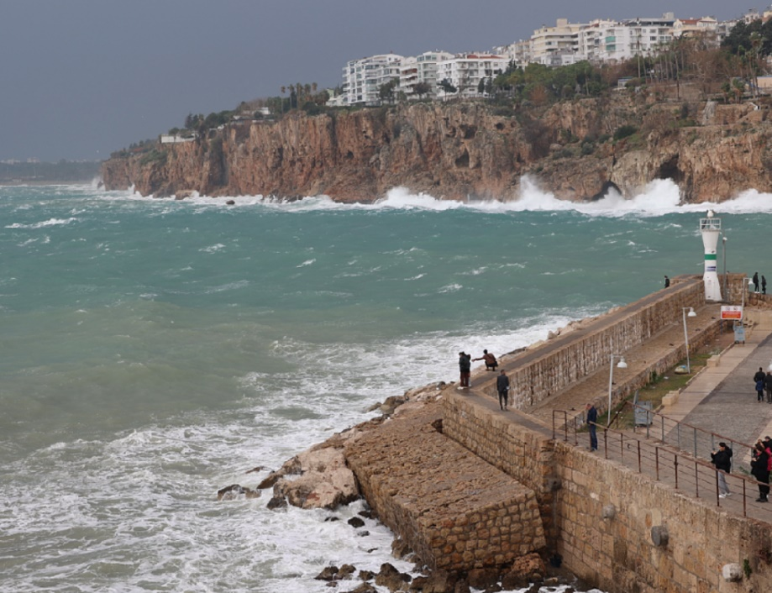

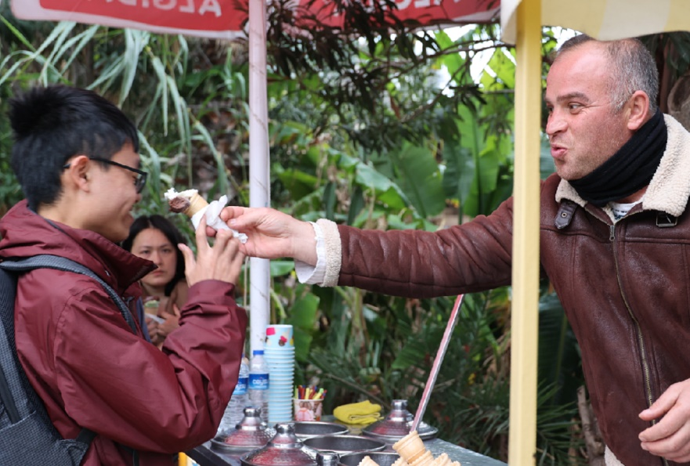餐廳旁賣冰淇淋的小販，在把冰淇淋拿給顧客的當下，都會來上這麼一下

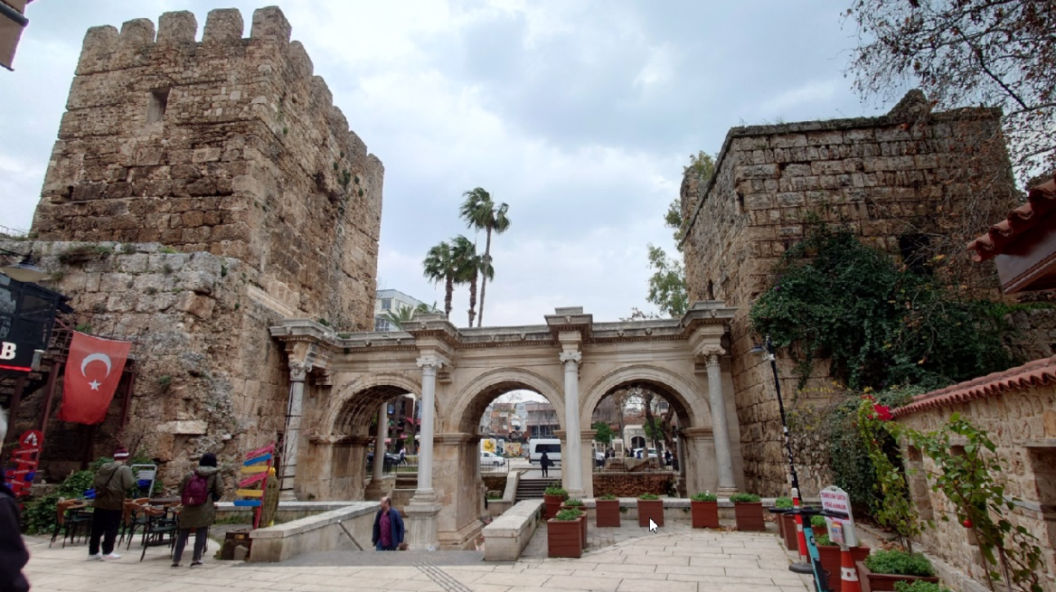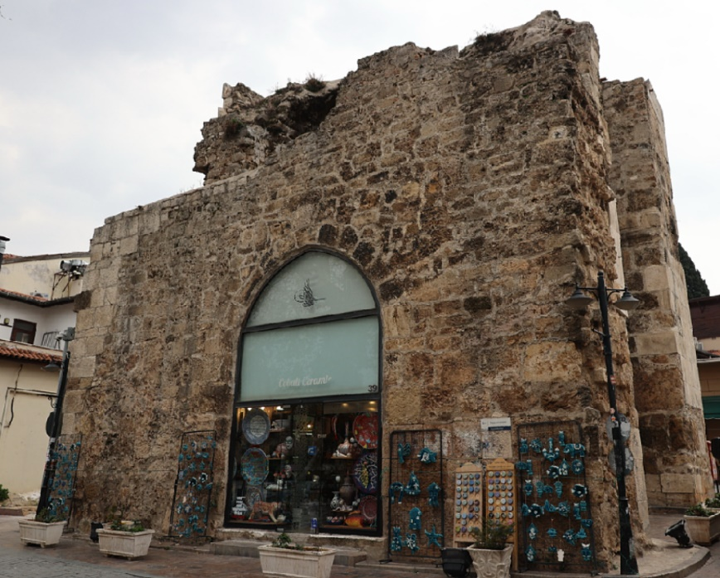下午是小鎮巡禮，斑駁的建築，充分展現悠久的文化歷史古韻

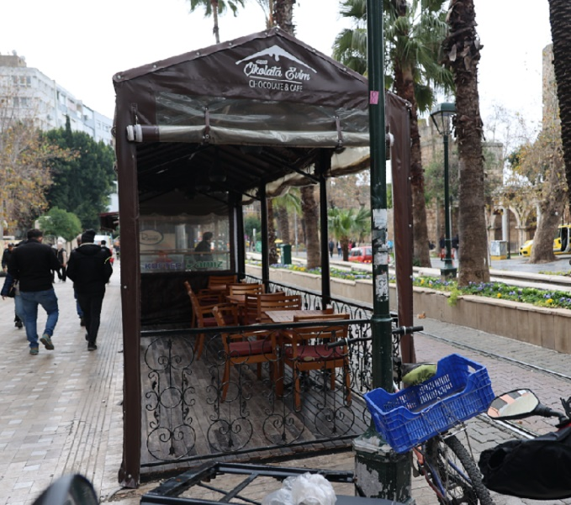路邊咖啡廳，似乎也是挺悠閒的所在

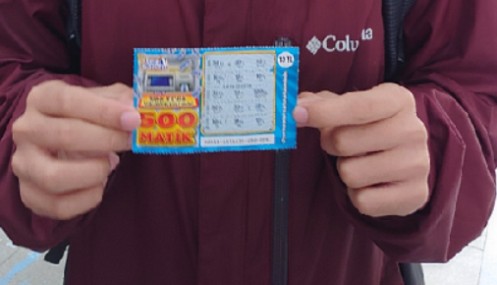在路旁買刮刮樂彩券，你有刮到嗎？

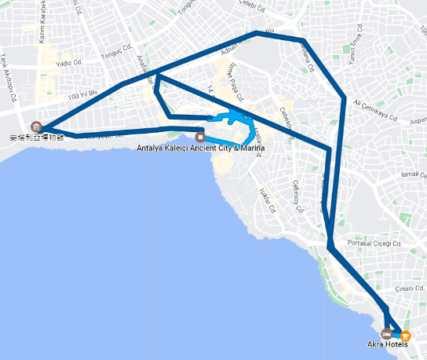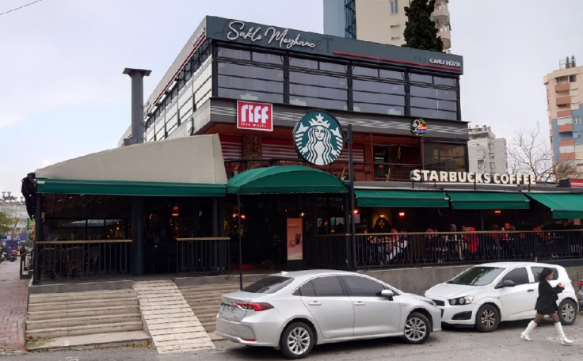飯店旁的Starbucks，一走進去，就發現導遊也在這邊喝咖啡～

1/28(六) Day 8

安塔麗雅Antalya 🚌186km → 稍達湖Salda Lake 🚌105km → 帕穆嘉麗Pamukkale

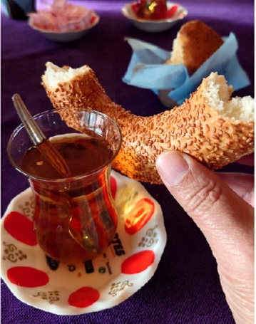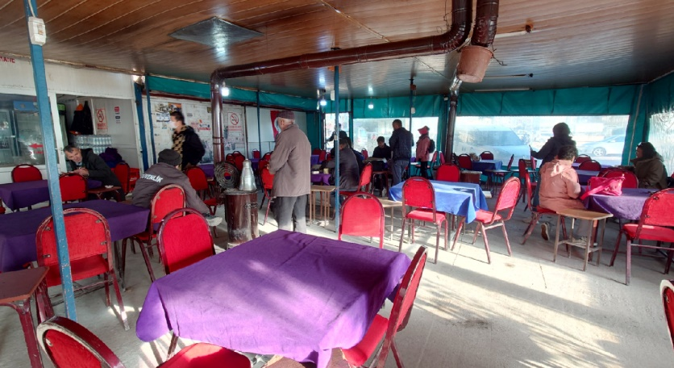到當地的小店喝茶、玩拉密，也算是融入當地生活吧～

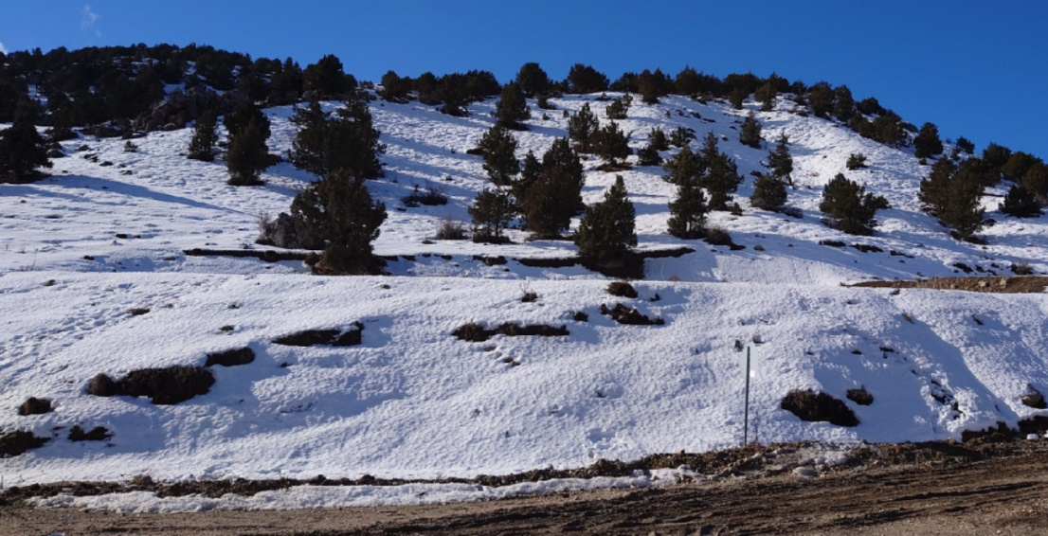路上經過積雪的地方，下來拍拍照～

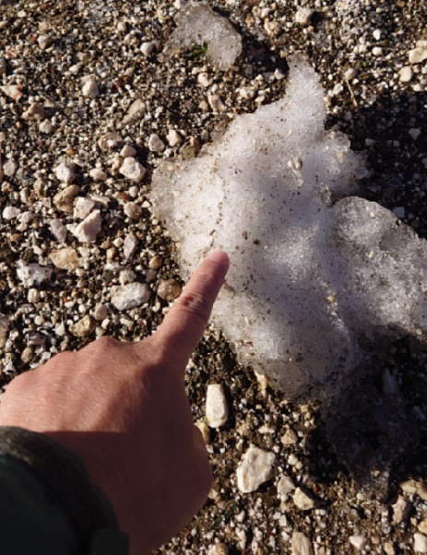這樣算有碰到雪嗎？

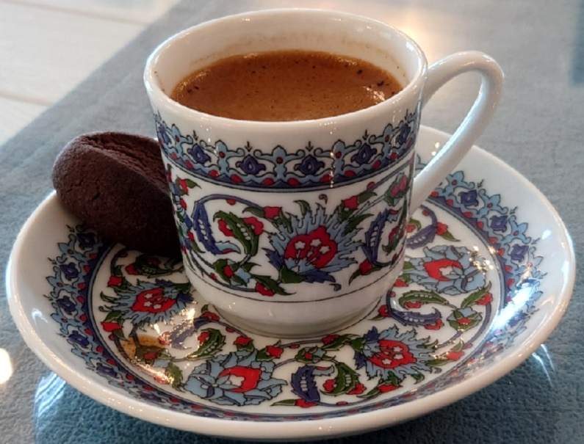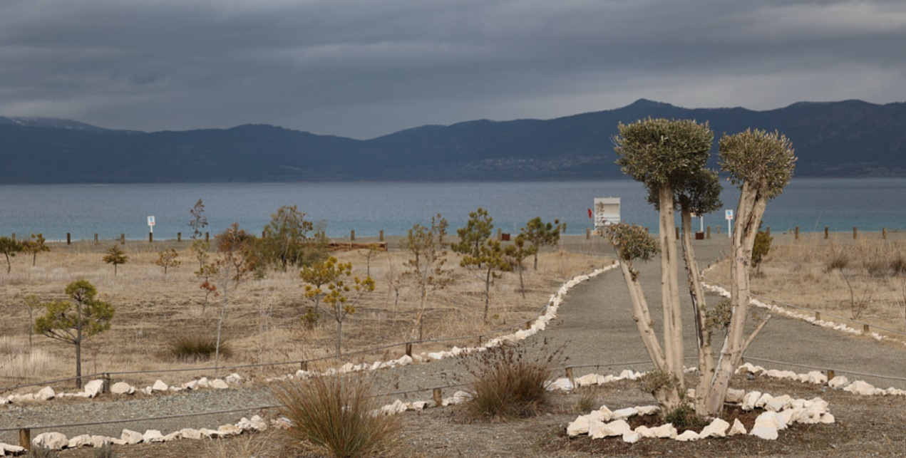接著抵達稍達湖，除了拍照，還享用了當地機器版的有渣咖啡

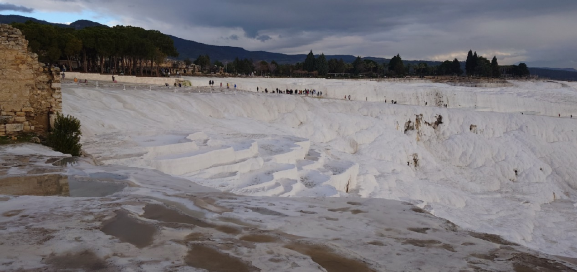Pamukkale位於碳酸溫泉區，由於其特殊的白石地形看似棉花，因而有棉堡之稱

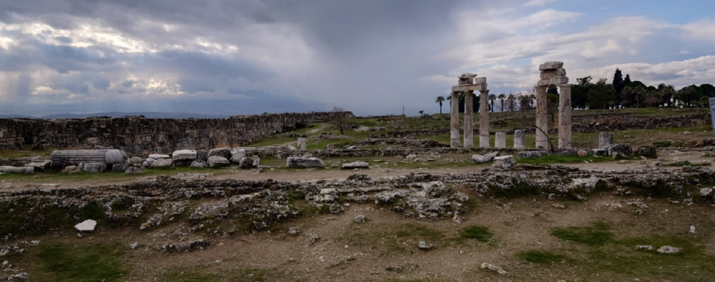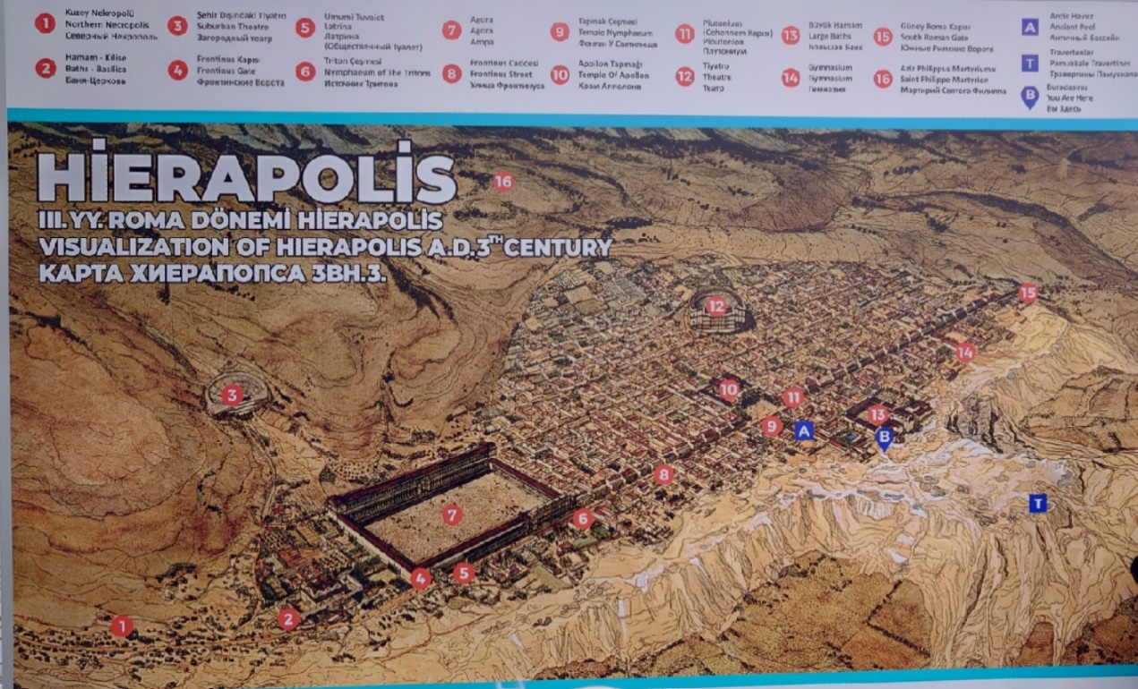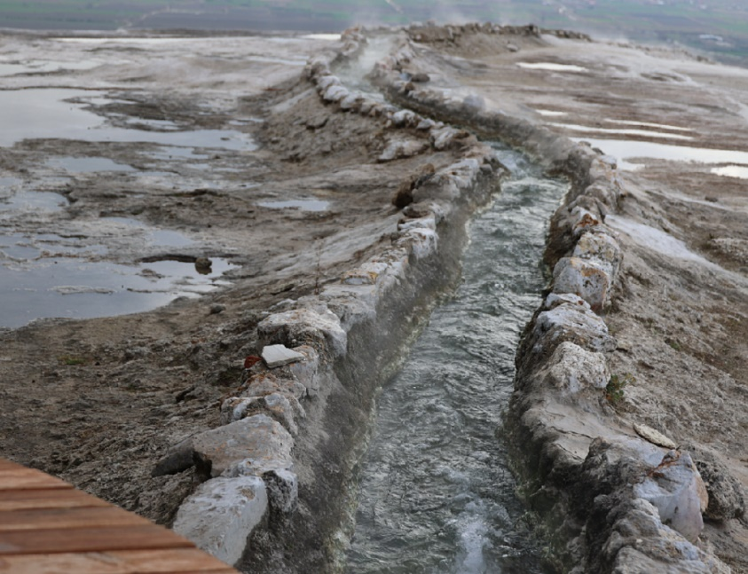Hierapolis古城遺跡，真的是好大呀～

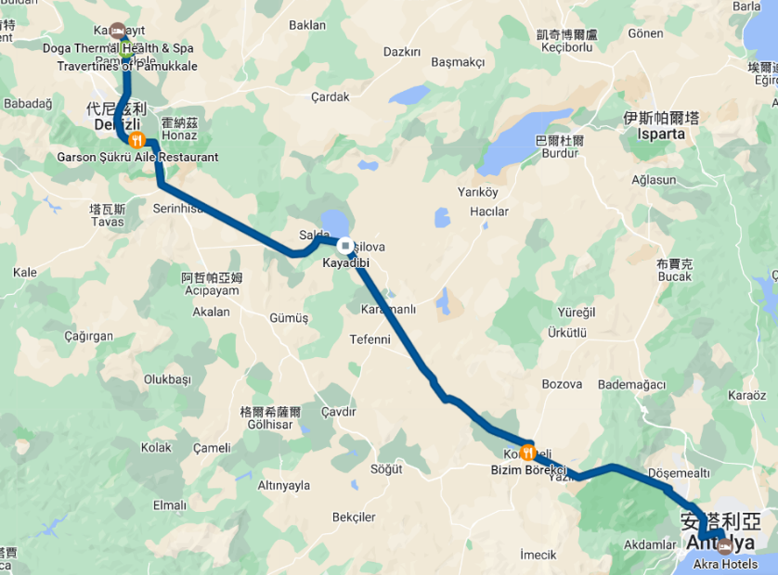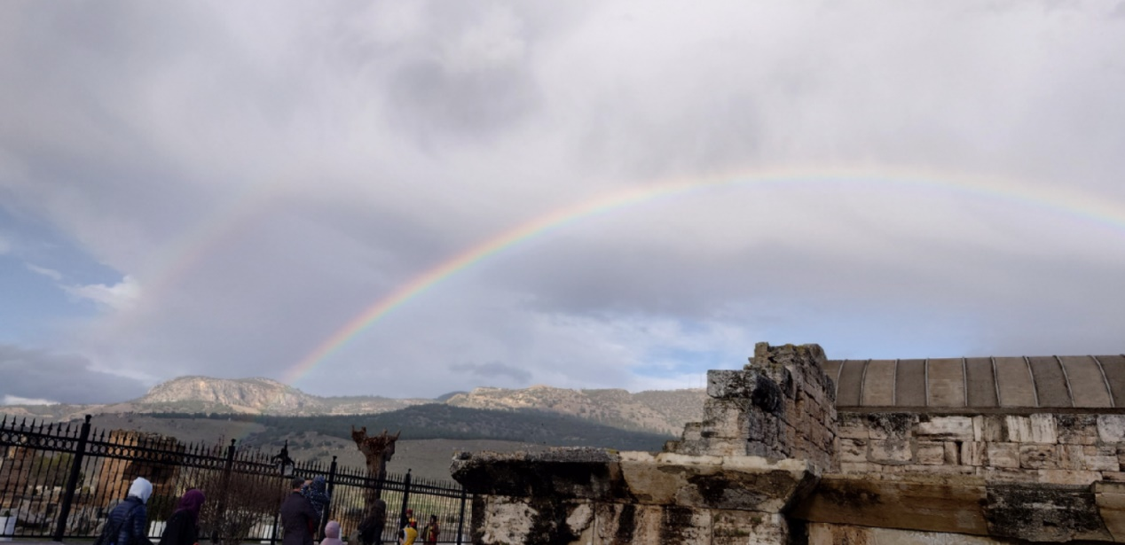在古城不只看到彩虹，也看到了霓，應該是藍眼睛帶來的好運吧～

1/29(日) Day 9

帕穆嘉麗Pamukkale 🚌190km → 艾菲索斯Ephesus 🚌7km → 小蕃紅花城Şirince 🚌83km → 依茲米爾Izmir

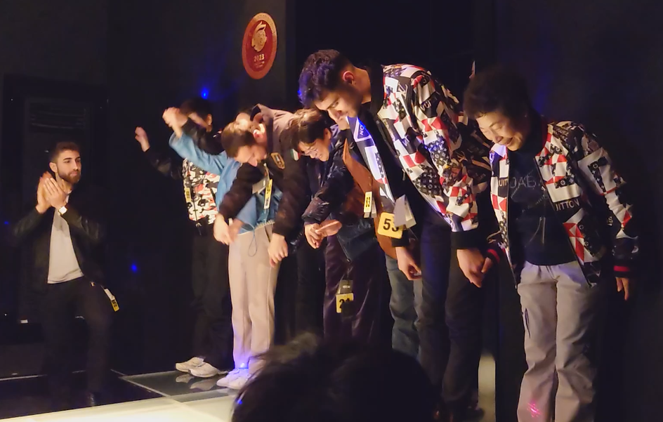上午先到皮衣工廠參觀走秀，大家一起上場，也是難得的經驗

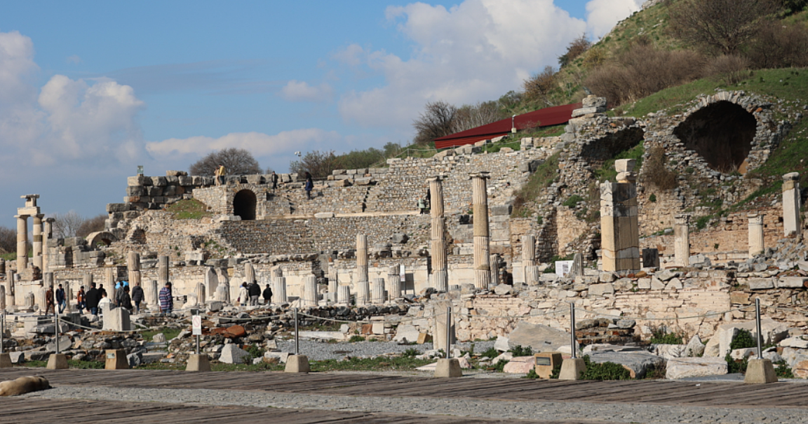接著來到聖經名城Ephesus

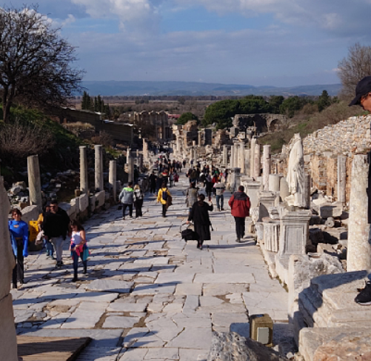走在古人曾經走過的熱鬧街道，也是一種體驗

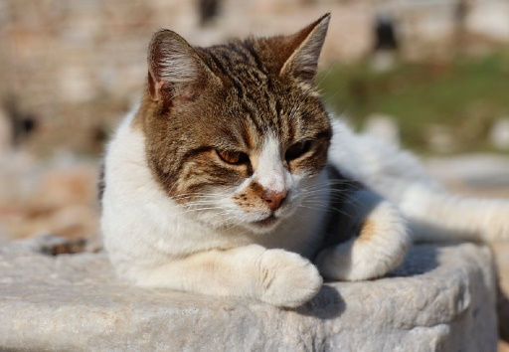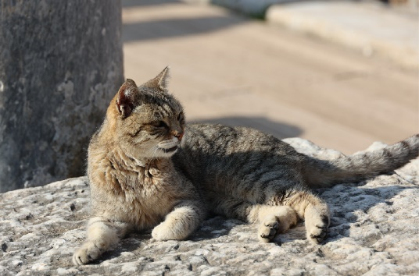古城中的貓咪還是一樣隨處可見

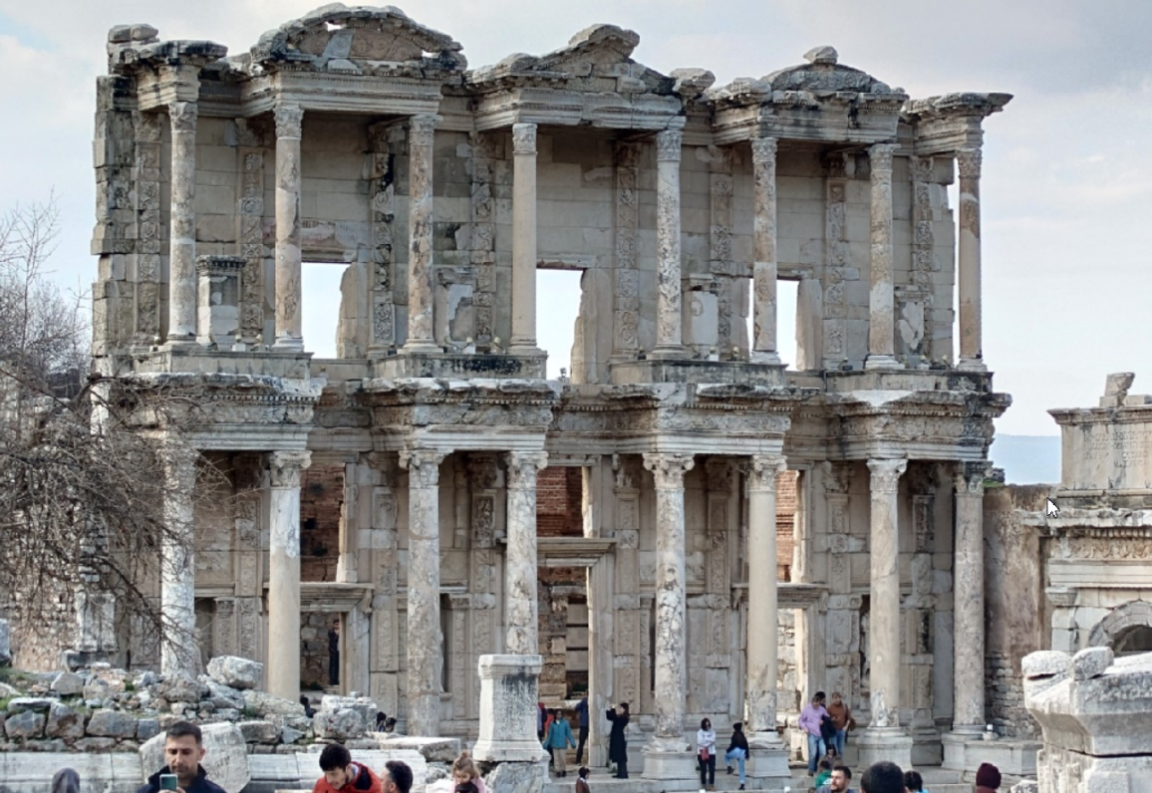這麼宏偉的圖書館，古時候的人應該也愛看書吧～

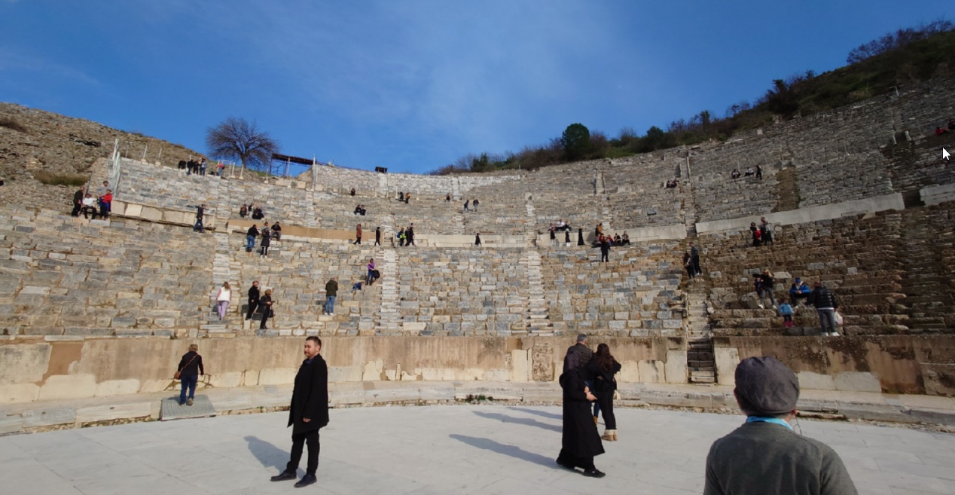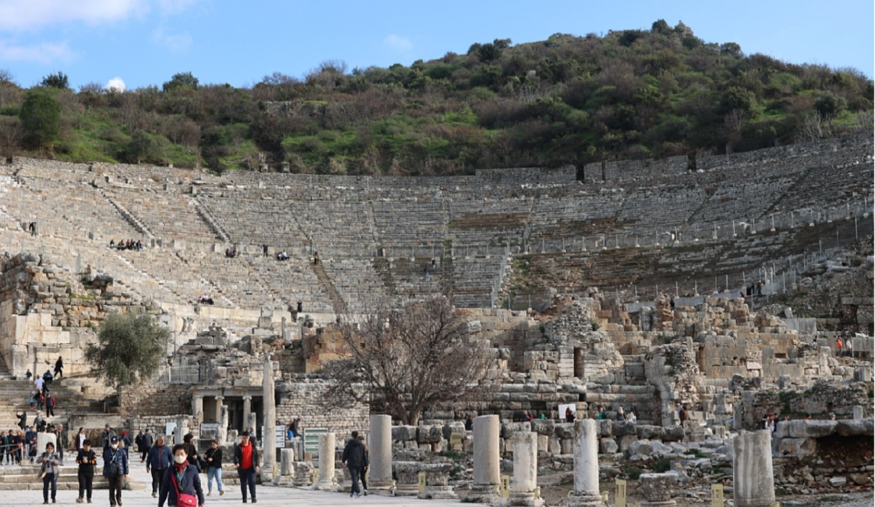最大的羅馬劇場，果真氣勢宏偉

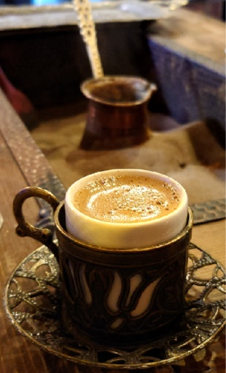接著到依山而建的小蕃紅花城Şirince逛街喝咖啡，傳統用沙子加熱煮咖啡的方式，還挺新奇的

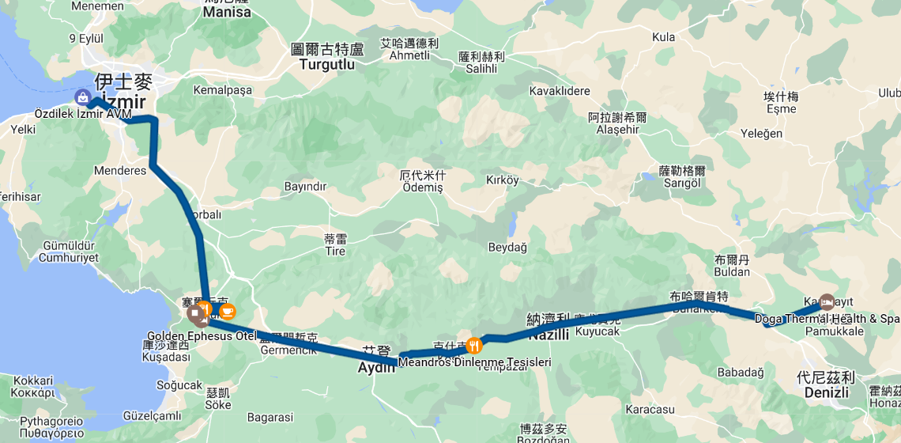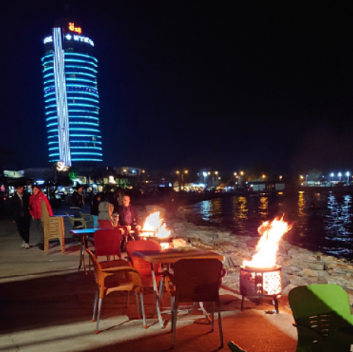晚上在愛琴海旁看到當地人圍著篝火喝茶聊天，似乎也挺浪漫的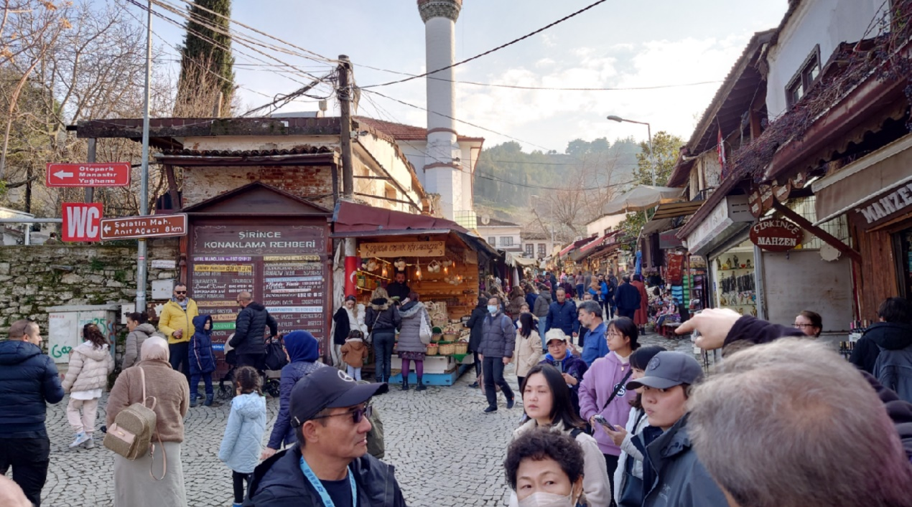

1/30(一) Day 10

依茲米爾Izmir ✈️ → 伊斯坦堡Istanbul

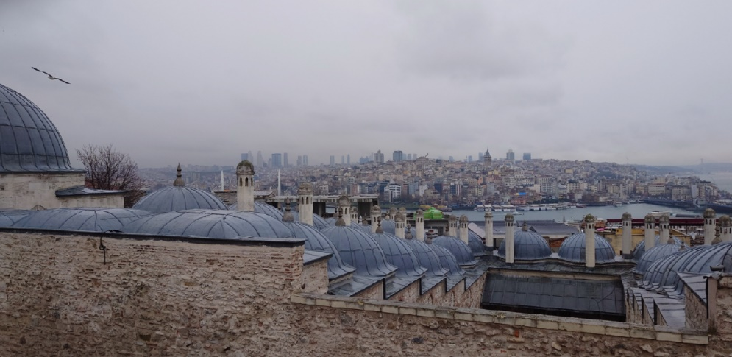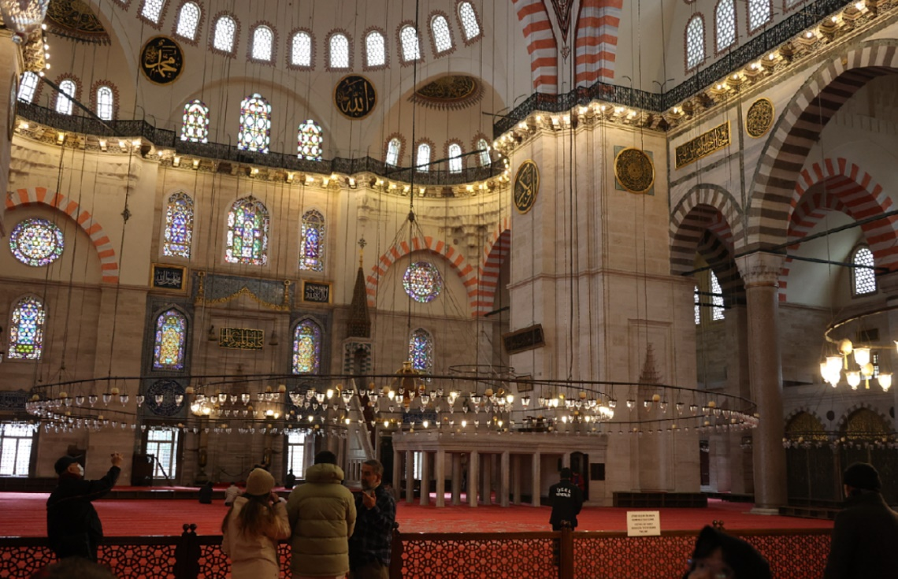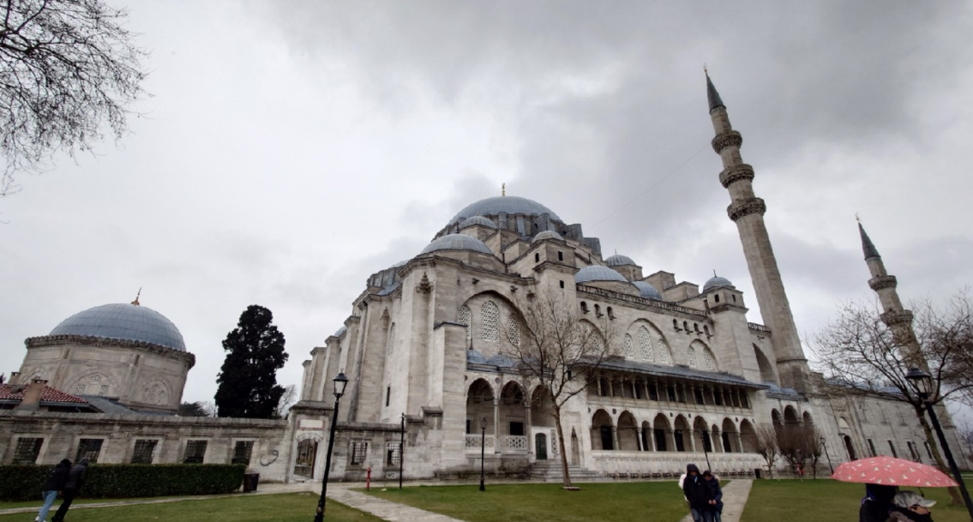來到被稱為最美清真寺蘇萊曼清真寺Süleymaniye Mosque，可有被他驚艷到

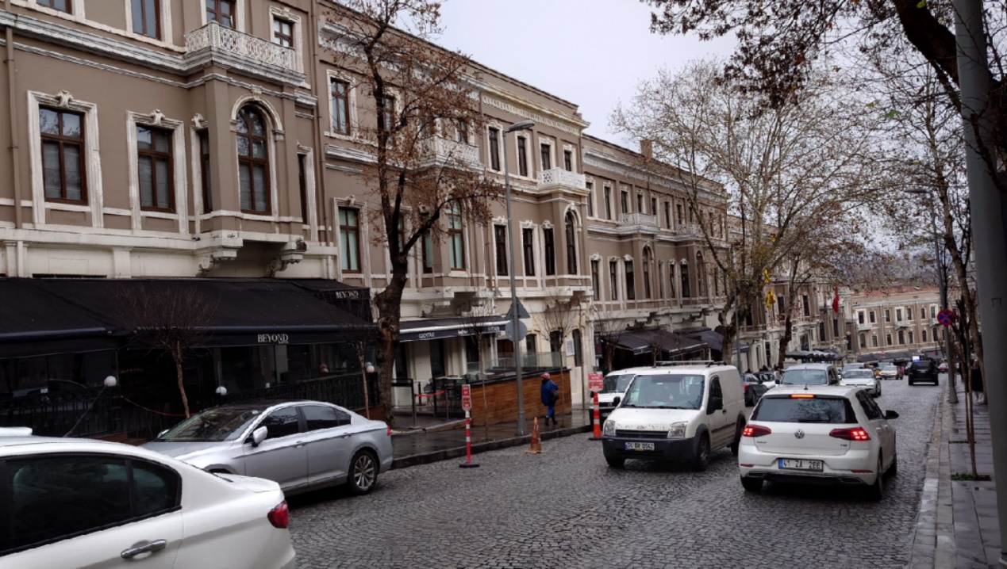下午到附近商圈逛逛，可有買到想要的東西？

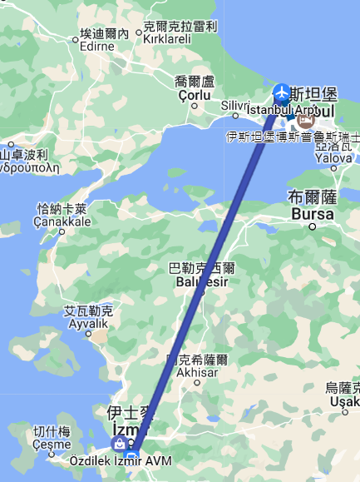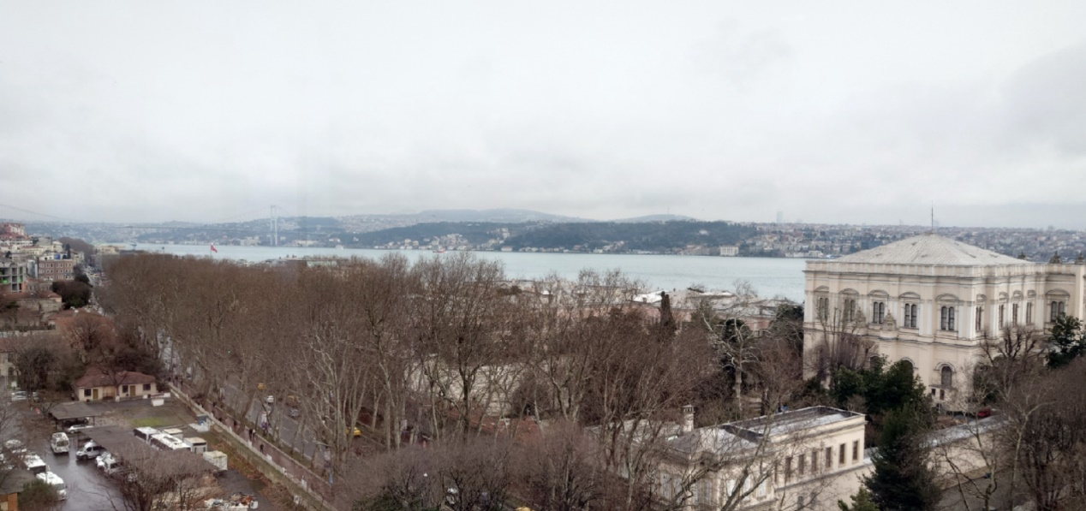飯店對面就是亞洲區，過個橋就到了

1/31(二) Day 11

伊斯坦堡Istanbul

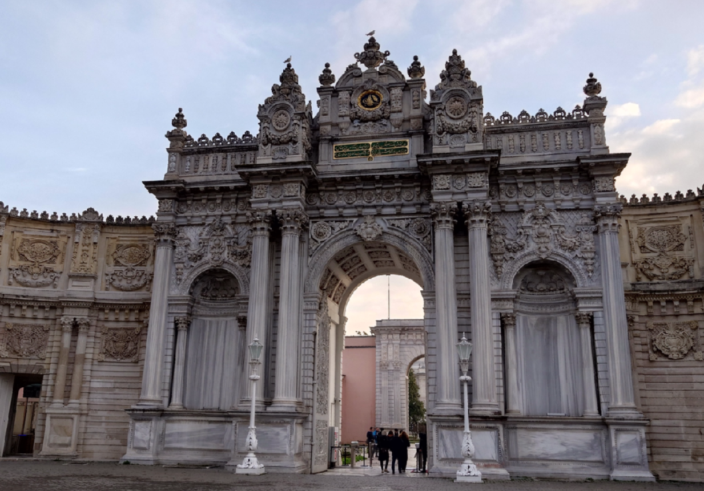上午參觀新皇宮，大門果真是氣派非凡

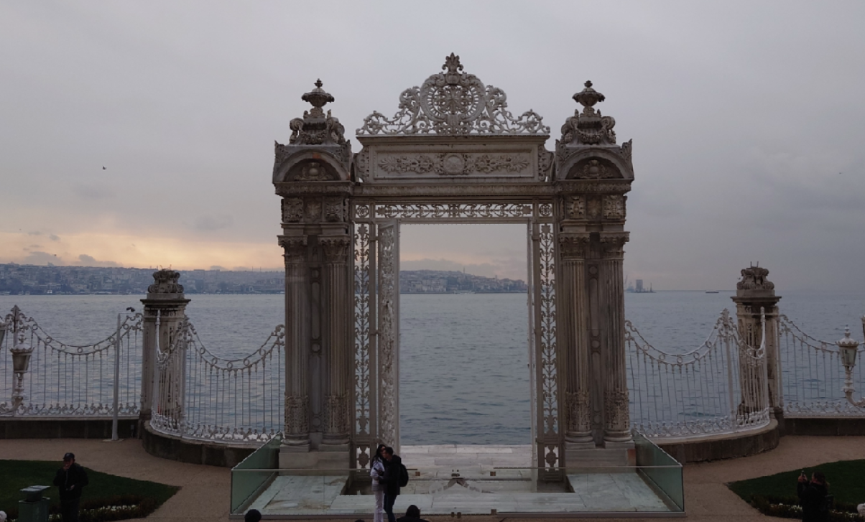還有專用的小碼頭

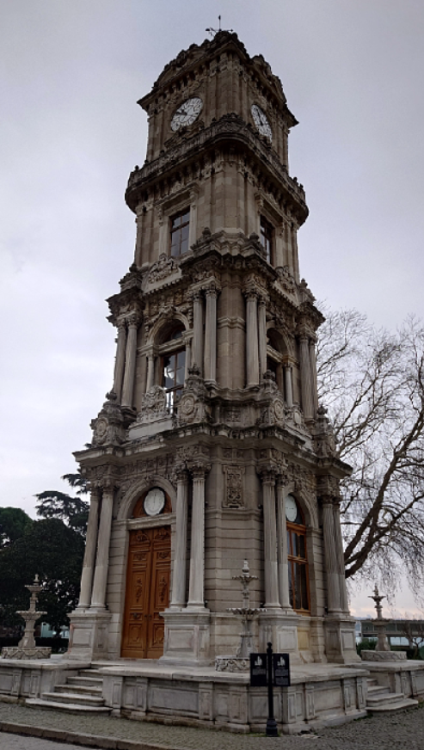連門口的鐘樓都顯得精緻高雅

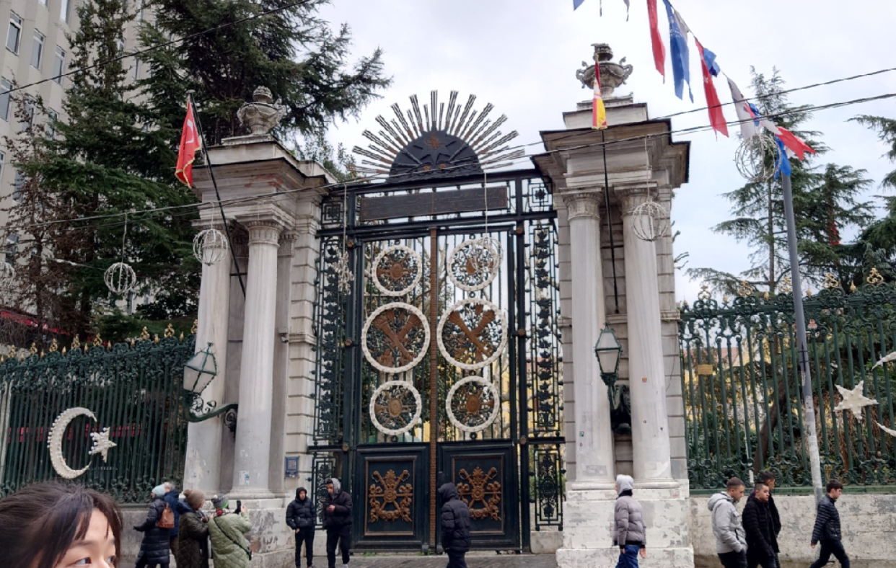附近高中的校門也顯得雄偉氣派

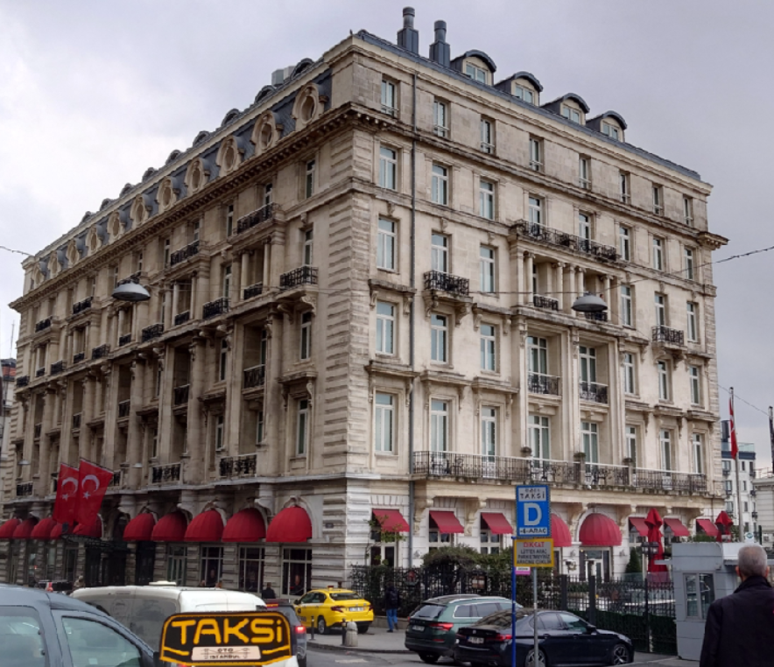中午到Pera Palace Hotel的餐廳吃飯，這可是米其林餐廳喔～

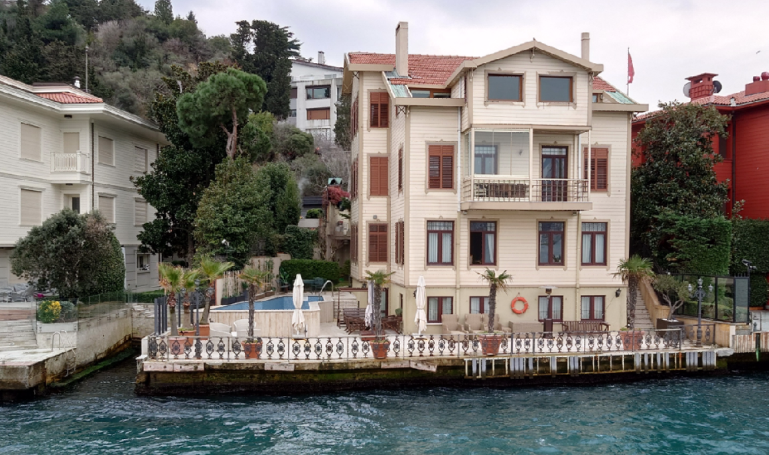下午搭船遊博斯普魯斯海峽，原來亞洲區和歐洲區離這麼近；兩旁的房子有船塢、游泳池，一整個休閒放鬆的味道

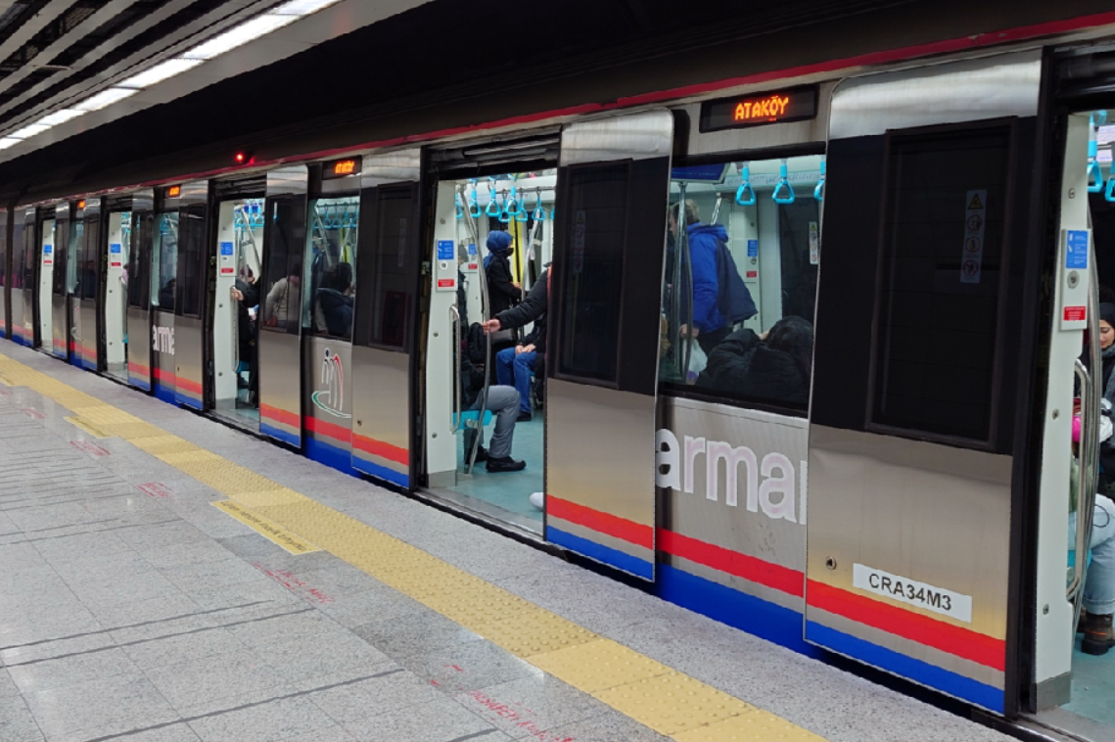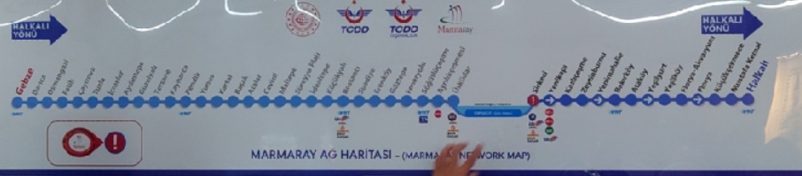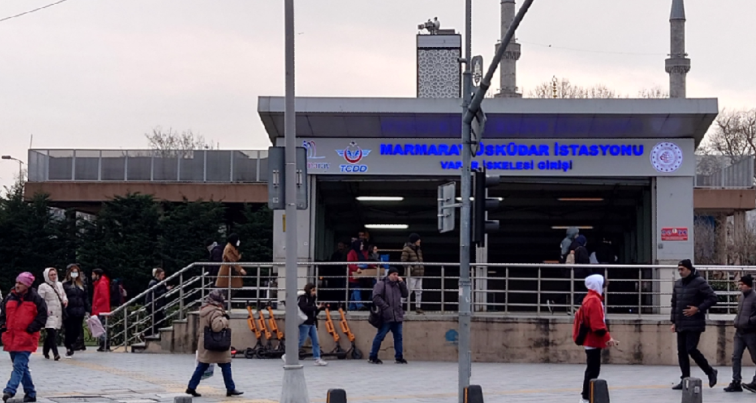搭船從歐洲區到亞洲區，再從亞洲區搭地鐵回歐洲去，半日歐亞遊

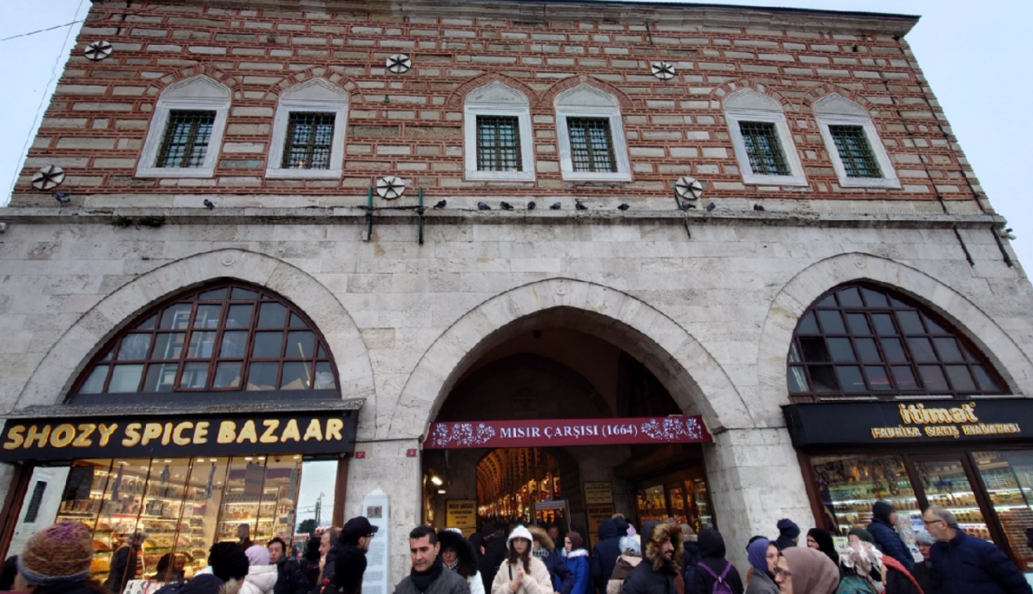再到香料市集採買當地傳統商品

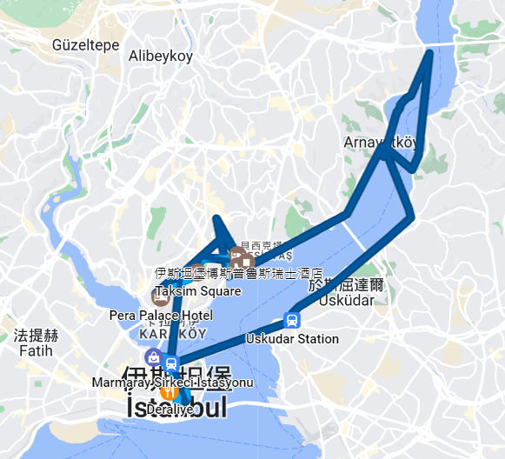

2/1(三) Day 12

伊斯坦堡Istanbul

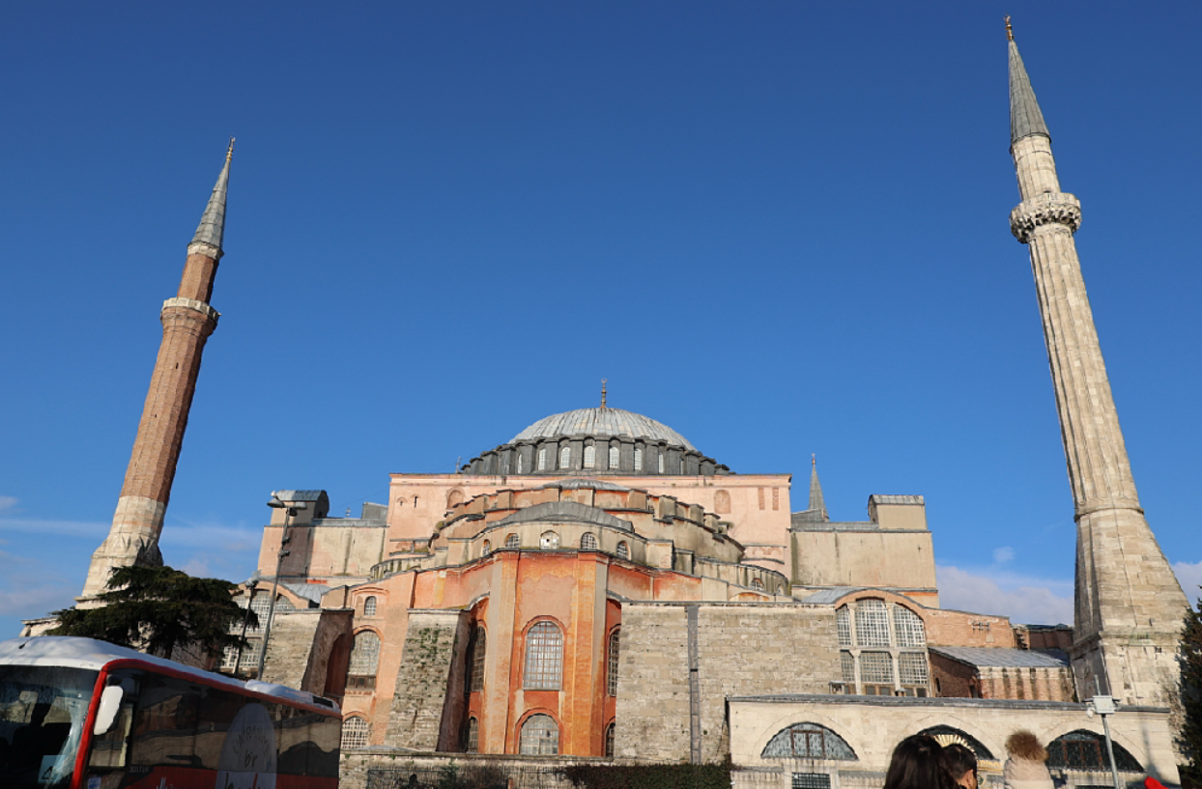昨天參觀了新皇宮，今天則是到古皇宮參觀

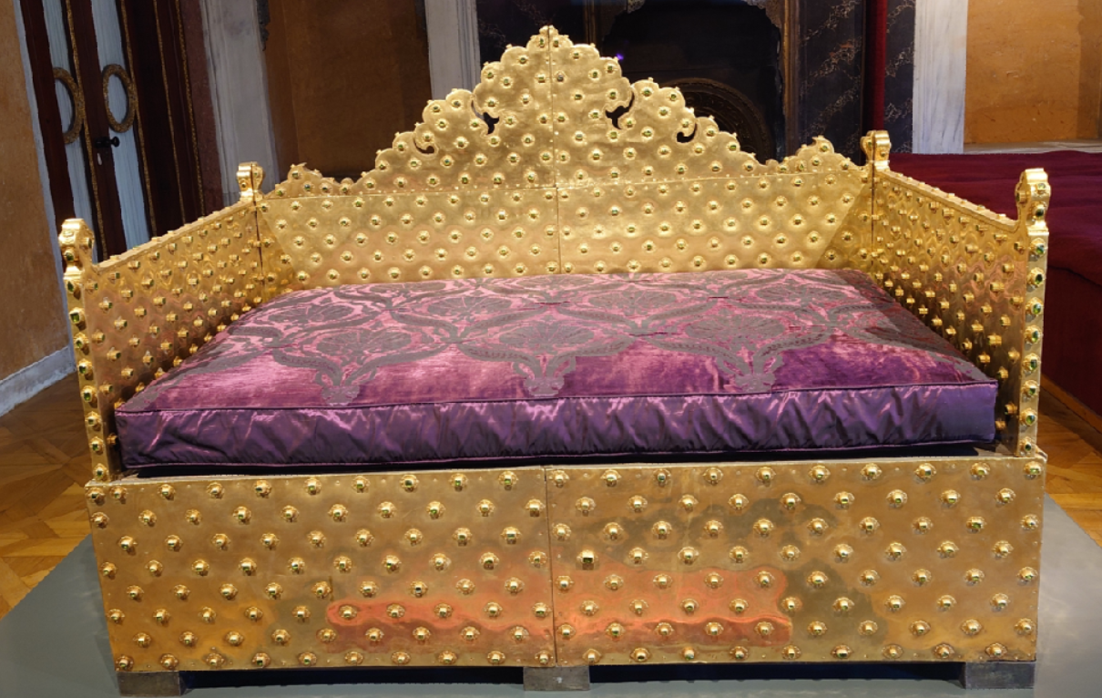霸氣的黃金座椅；86克拉的鑽石不能拍照，看著真是炫目奪人

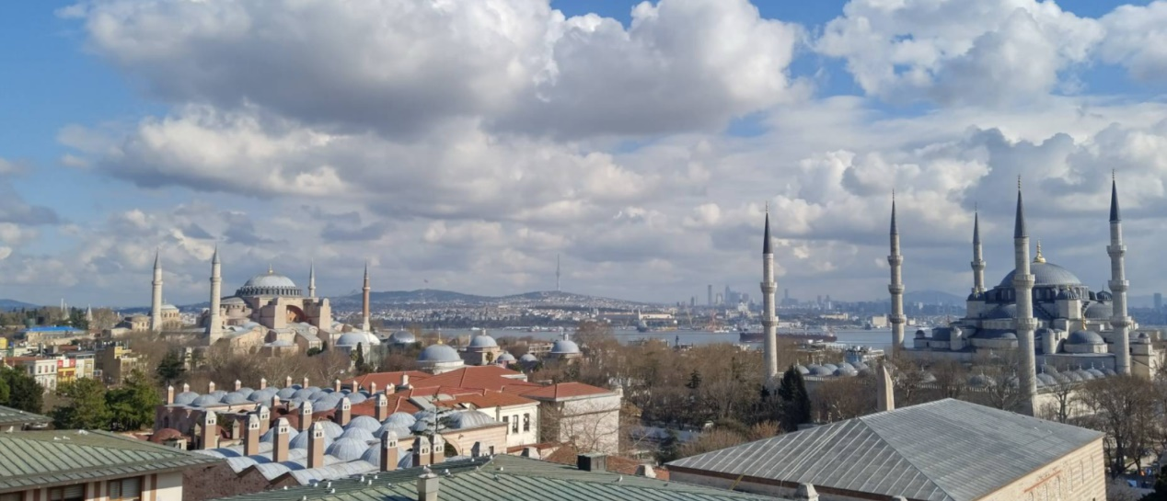中午也是到米其林餐廳用餐，餐廳人員還開放屋頂的絕佳攝影點讓大家拍照

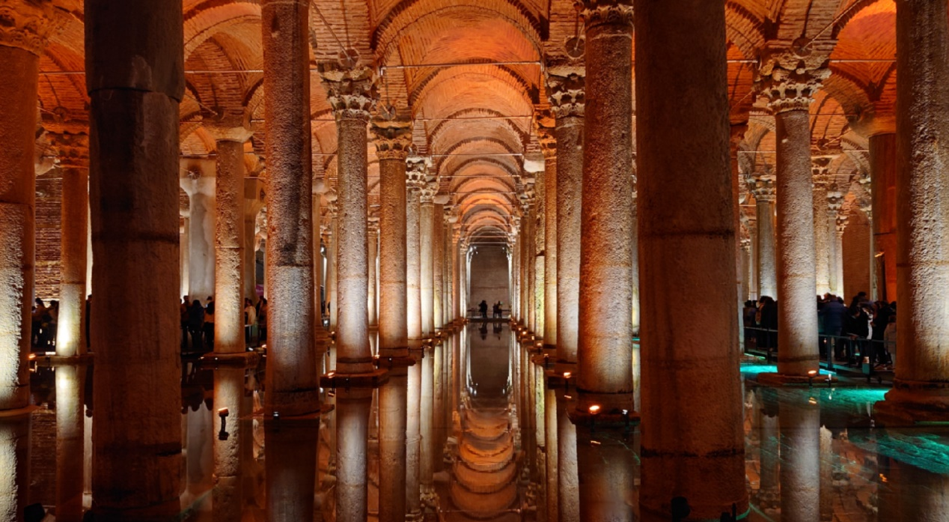接著到地下水宮，古人的手筆還真是大呀～

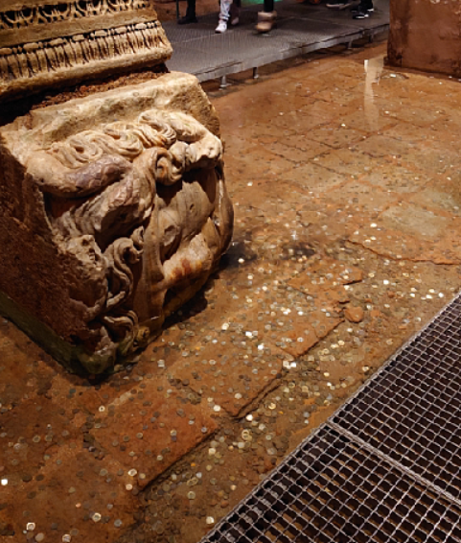似乎有水的地方都會變成許願池….

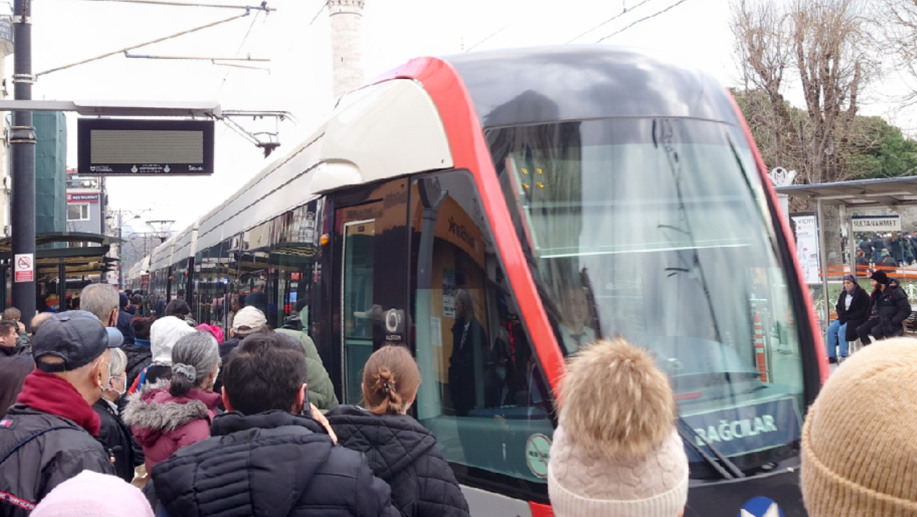體驗了一次當地的地上電車，只能說真的是擠呀～都有點擔心擠進去，出不來…

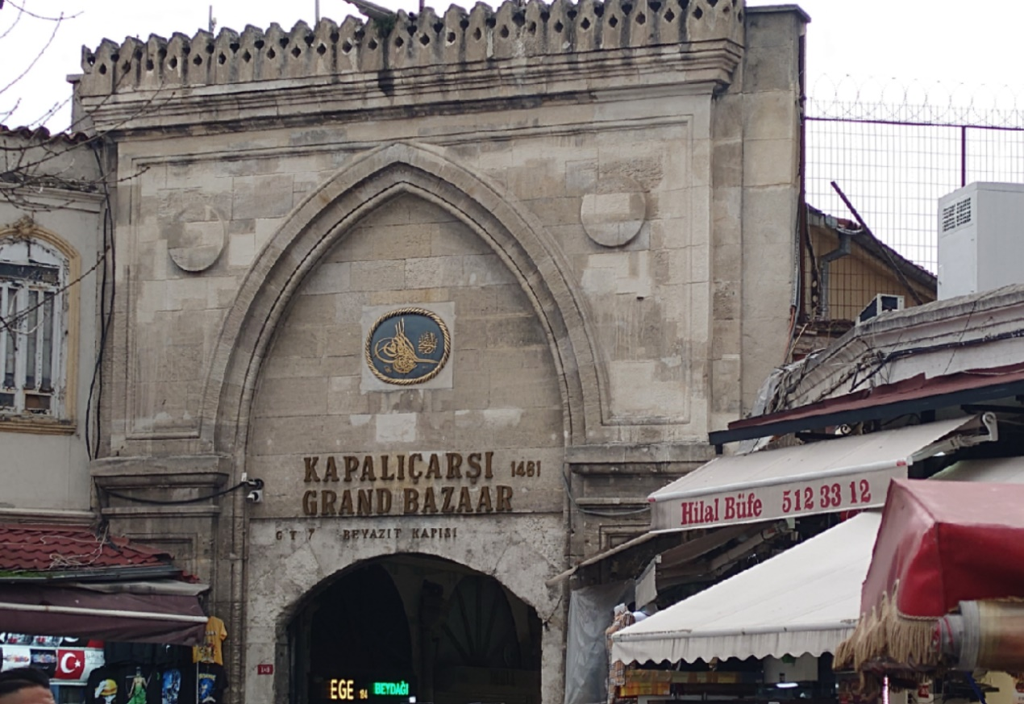接著到有頂市集逛逛

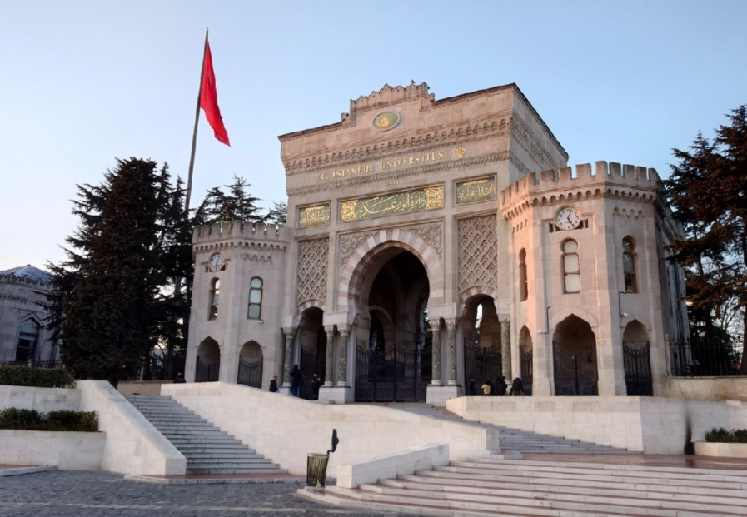路經伊斯坦堡大學

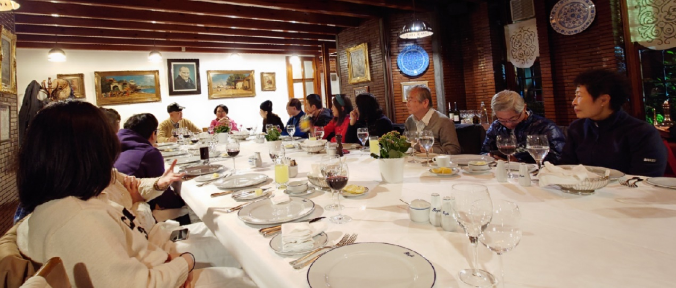離開土耳其的做後一餐也是在米其林餐廳

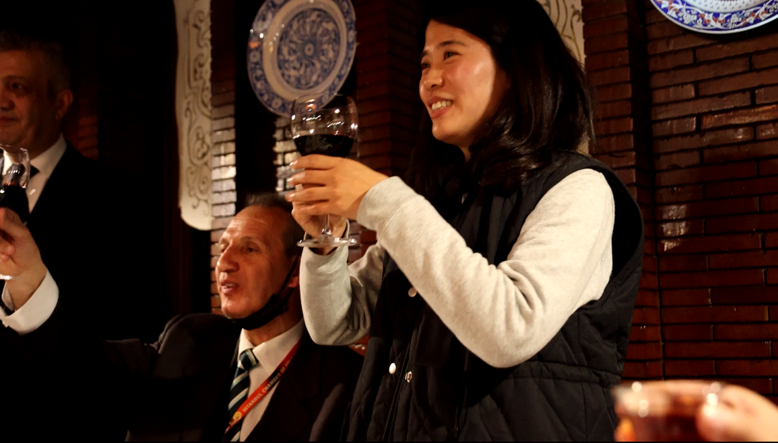Amber和導遊Ismail也都發表感性的談話

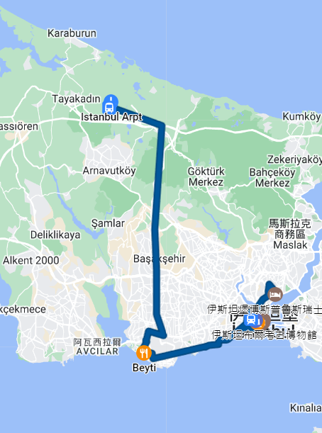感謝Amber和導遊Ismail全程新新的導覽和行程安排，讓大家有個充滿回憶的土而其行程。

2/2(四) Day 13

伊斯坦堡Istanbul ✈️ → 桃園機場

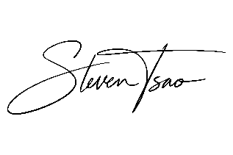

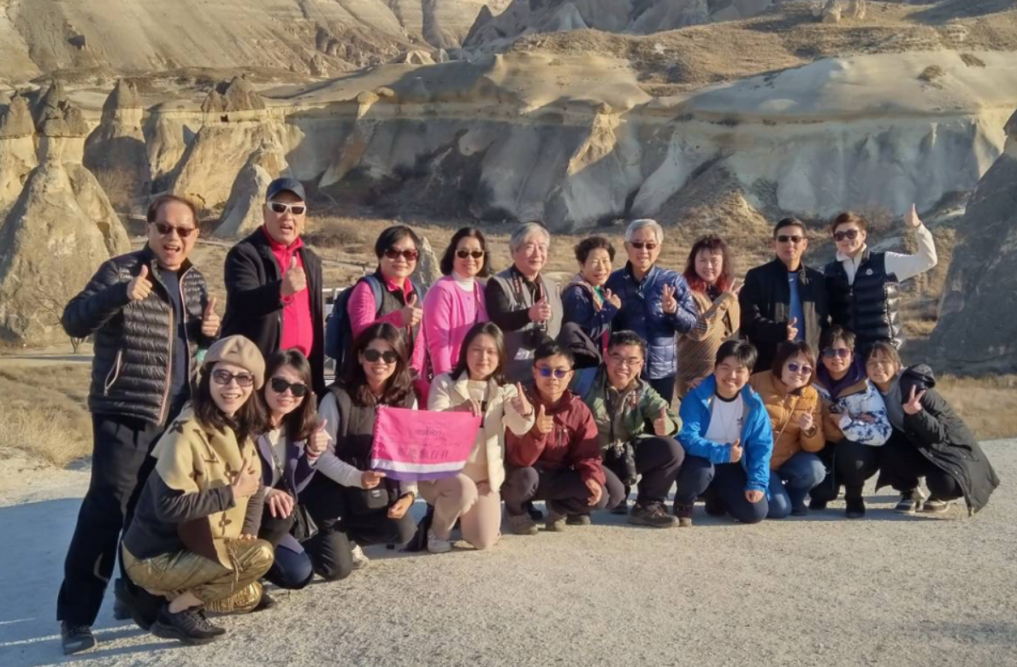相逢即是有緣，祝大家健康、平安、快樂！